Натерпелись птицы и звери от зимы лиха. Что ни день — метель, что ни ночь — мороз. Зиме конца-краю не видно. Разоспался Медведь в берлоге. Забыл, наверное, что пора ему на другой бок перевернуться.Есть лесная примета: как Медведь перевернётся на другой бок, так солнце повернёт на лето.Лопнуло у птиц и зверей терпение. Пошли Медведя будить:— Эй, Медведь, пора! Зима всем надоела! По солнышку мы соскучились. Переворачивайся, переворачивайся, пролежни уж небось?Медведь в ответ ни гугу: не шелохнётся, не ворохнётся. Знай посапывает.— Эх, долбануть бы его в затылок! — воскликнул Дятел. — Небось бы сразу зашевелился!— Не-ет, — промычал Лось, — с ним надо почтительно, уважительно. Ау, Михайло Потапыч! Услышь ты нас, слёзно просим и умоляем: перевернись ты, хоть не спеша, на другой бок! Жизнь не мила. Стоим мы, лоси, в осиннике, что коровы в стойле: шагу в сторону не шагнуть. Снегу-то в лесу по уши! Беда, коли волки о нас пронюхают.
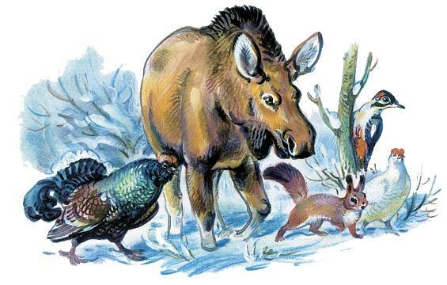
Медведь ухом пошевелил, ворчит сквозь зубы:— А мне какое до вас, лосей, дело! Мне снег глубокий на пользу: и тепло, и спится спокойно.Тут Белая Куропатка запричитала:— И не стыдно, Медведь? Все ягоды, все кустики с почками снег закрыл — что нам клевать прикажешь? Ну что тебе стоит на другой бок перевернуться, зиму поторопить? Хоп — и готово!А Медведь своё:— Даже смешно! Зима вам надоела, а я с боку на бок переворачивайся! Ну какое мне дело до почек и ягод? У меня под шкурой сала запас.Белка терпела-терпела — не вытерпела:— Ах ты тюфяк мохнатый, перевернуться ему, видишь ли, лень! А ты вот попрыгал бы по веткам мороженым, лапы до крови ободрал бы, как я!.. Переворачивайся, лежебока, до трёх считаю: раз, два, три!— Четыре, пять, шесть! — насмехается Медведь. — Вот напугала! А ну — кыш отседова! Спать мешаете.
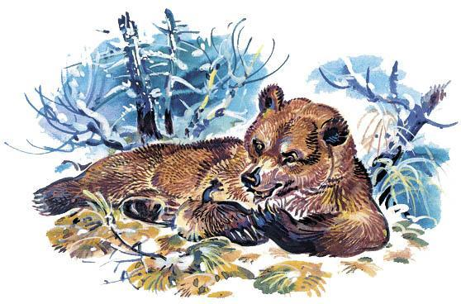
Поджали звери хвосты, повесили птицы носы — начали расходиться. А тут из снега Мышка вдруг высунулась да как запищит:— Такие большие, а испугались? Да разве с ним, куцехвостым, так разговаривать надо? Ни по-хорошему, ни по-плохому он не понимает. С ним по-нашенски надобно, по-мышиному. Вы меня попросите — я его мигом переверну!— Ты — Медведя?! — ахнули звери.— Одной левой лапкой! — похваляется Мышь.Юркнула Мышь в берлогу — давай Медведя щекотать.Бегает по нему, коготками царапает, зубками прикусывает. Задёргался Медведь, завизжал поросёнком, ногами задрыгал.— Ой, не могу! — завывает. — Ой, перевернусь, только не щекочи! О-хо-хо-хо! А-ха-ха-ха!А пар из берлоги — как дым из трубы.Мышка высунулась и пищит:— Перевернулся как миленький! Давно бы мне сказали.Ну а как перевернулся Медведь на другой бок, так сразу солнце повернуло на лето. Что ни день — солнце выше, что ни день — весна ближе. Что ни день — светлей, веселей в лесу!
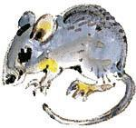
Окунь и НалимЧ удеса подо льдом! Все рыбы сонные — один ты, Налим, бодренький да игривый. Что с тобой такое, а?— А то, что для всех рыб зимою — зима, а для меня, Налима, зимою — лето! Вы, окуни, дремлете, а мы, налимы, свадьбы играем, икру мечем, радуемся-веселимся!— Айда, братцы-окуни, к Налиму на свадьбу! Сон свой разгоним, повеселимся, налимьей икоркой закусим…Выдра и Ворон— Скажи, Ворон, мудрая птица, зачем люди костёр в лесу жгут?— Не ожидал я, Выдра, от тебя такого вопроса. Промокли в ручье, замёрзли, вот и костёр разожгли. У огня греются.— Странно… А я зимой всегда в воде греюсь. В воде ведь морозов никогда не бывает!Заяц и Полёвка— Мороз и вьюга, снег и холод. Травку зелёную понюхать захочешь, листочков сочных погрызть — терпи до весны. А где ещё та весна — за горами да за морями…— Не за морями, Заяц, весна, не за горами, а у тебя под ногами! Прокопай снег до земли — там и брусничка зелёная, и манжетка, и земляничка, и одуванчик. И нанюхаешься, и наешься.Барсук и Медведь— Что, Медведь, спишь ещё?— Сплю, Барсук, сплю. Так-то, брат, разогнался — пятый месяц без просыпу. Все бока отлежал!— А может, Медведь, нам вставать пора?— Не пора. Спи ещё.
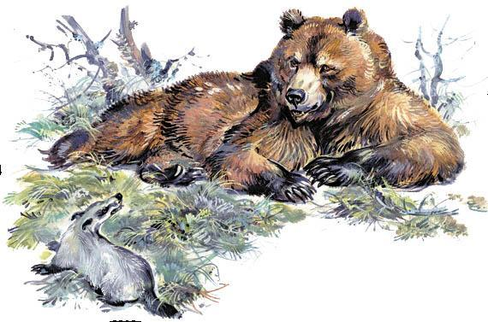
— А не проспим мы с тобой весну-то с разгона?— Не бойся! Она, брат, разбудит.— А что она — постучит нам, песенку споёт или, может, пятки нам пощекочет? Я, Миша, страх как на подъём-то тяжёл!— Ого-го! Небось вскочишь! Она тебе, Боря, ведро воды как даст под бока — небось не залежишься! Спи уж, пока сухой.Сорока и Оляпка— О-о-ой, Оляпка, никак купаться в полынье вздумала?!— И плавать и нырять!
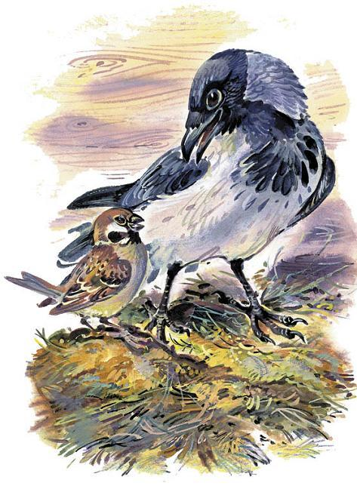
— А замёрзнешь?— У меня перо тёплое!— А намокнешь?— У меня перо водоотталкивающее!— А утонешь?— Я плавать умею!— А… а… а проголодаешься после купания?— Ая для того и ныряю, чтоб водяным жучком закусить! Расчирикался Воробей на навозной куче — так и подскакивает! А Ворона как каркнет своим противным голосом:— Чему, Воробей, возрадовался, чего расчирикался?— Крылья зудят, Ворона, нос чешется, — отвечает Воробей. — Страсть драться охота! А ты тут не каркай, не порть мне весеннего настроения!— А вот испорчу! — не отстаёт Ворона. — Как задам вопрос!— Во напугала!— И напугаю. Ты крошки зимой на помойке клевал?— Клевал.— А зёрна у скотного двора подбирал?— Подбирал.— А в птичьей столовой у школы обедал?— Спасибо ребятам, подкармливали.— То-то! — надрывается Ворона. — А чем ты за всё это расплачиваться думаешь? Своим чикчириканьем?— А я один, что ли, пользовался? — растерялся Воробей. — И Синица там была, и Дятел, и Сорока, и Галка. И ты, Ворона, была…— Ты других не путай! — хрипит Ворона. — Ты за себя отвечай. Брал в долг — отдавай! Как все порядочные птицы делают.— Порядочные, может, и делают, — рассердился Воробей. — А вот делаешь ли ты, Ворона?— Я раньше всех расплачусь! Слышишь, в поле трактор пашет? А я за ним из борозды всяких корнеедов и корнегрызунов выбираю. И Сорока с Галкой мне помогают. А на нас глядя, и другие птицы стараются.— Ты тоже за других не ручайся! — упирается Воробей. — Другие, может, и думать забыли.Но Ворона не унимается:— А ты слетай да проверь!Полетел Воробей проверять. Прилетел в сад — там Синица в новой дуплянке живёт.— Поздравляю с новосельем! — Воробей говорит. — На радостях-то небось и про долги забыла!— Не забыла, Воробей, что ты! — отвечает Синица. — Меня ребята зимой вкусным сальцем угощали, а я их осенью сладкими яблочками угощу. Сад стерегу от плодожорок и листогрызов.Делать нечего, полетел Воробей дальше. Прилетел в лес — там Дятел стучит. Увидал Воробья — удивился:— По какой нужде, Воробей, ко мне в лес прилетел?— Да вот расчёт с меня требуют, — чирикает Воробей. — А ты, Дятел, как расплачиваешься? А?— Уж так-то стараюсь, — отвечает Дятел. — Лес от древоточцев и короедов оберегаю. Бьюсь с ними не щадя живота! Растолстел даже…— Ишь ты, — задумался Воробей. — А я думал…Вернулся Воробей на навозную кучу и говорит Вороне:— Твоя, карга, правда! Все за зимние долги отрабатывают. А я что, хуже других? Как начну вот птенцов своих комарами, слепнями да мухами кормить! Чтобы кровососы эти ребят не кусали! Мигом долги верну!Сказал так и давай опять на куче навозной подскакивать и чирикать. Пока свободное время есть. Пока воробьята в гнезде не вылупились.
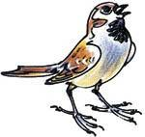
Много у меня среди диких птиц знакомых. Воробья одного знаю. Он весь белый — альбинос. Его сразу отличишь в воробьиной стайке: все серые, а он белый.Сороку знаю. Эту я по нахальству отличаю. Зимой, бывало, люди за окно продукты вывешивают, так она сейчас же прилетит и все растреплет.А вот галку одну я приметил за её вежливость.Была метель.Ранней весной бывают особые метели — солнечные. Снежные вихри завиваются в воздухе, всё сверкает и несётся! Каменные дома похожи на скалы. Наверху буран, с крыш, как с гор, текут снежные водопады. Сосульки от ветра растут в разные стороны, как косматая борода Деда Мороза.А над карнизом, под крышей, есть укромное местечко. Там два кирпича из стены выпали. В этом углублении и устроилась моя галка. Чёрная вся, только на шейке серый воротничок. Галка грелась на солнце да ещё расклёвывала какой-то лакомый кусок. Уютное местечко!Если бы этой галкой был я, я бы никому такое местечко не уступил!И вдруг вижу: подлетает к моей большой галке другая, поменьше и цветом потусклее. Прыг-скок по карнизу. Круть-верть хвостом! Села напротив моей галки и смотрит. Ветер её треплет — так перья и заламывает, так белой крупой и сечёт!Моя галка кусок свой схватила в клюв — и шасть из углубления на карниз! Тёпленькое местечко чужой уступила!А чужая галка хвать у моей кусок из клюва — и на её тёпленькое местечко. Лапкой чужой кусок прижала — клюёт. Вот бессовестная!
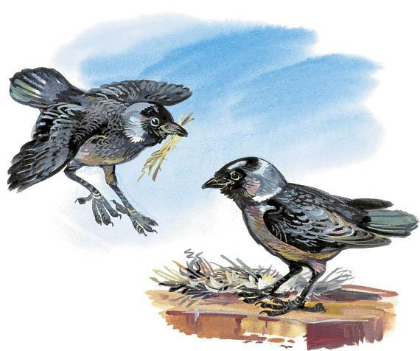
Моя галка на карнизе — под снегом, на ветру, без еды. Снег её сечёт, ветер перья заламывает. А она, дура, терпит! Не выгоняет маленькую.«Наверное, — думаю, — чужая галка очень старая, вот ей место и уступают. А может, это всем известная и всеми уважаемая галка? Или, может, она маленькая, да удаленькая — драчунья». Ничего я тогда не понял…А недавно вижу: обе галки — моя и чужая — сидят себе рядышком на старой печной трубе и у обеих в клювах прутики.Эге, гнездо вместе строят! Тут уж каждый поймёт.И маленькая галка совсем не старая и не драчунья. Да и не чужая она теперь.А моя знакомая большая галка совсем не галка, а гал!Но всё равно мой знакомый гал очень вежливый. Я такого первый раз вижу.Ещё не поют в лесах тетерева. Ещё только ноты пишут. Пишут они ноты так. Слетает один с берёзы на белую поляну, надувает шею, как петух. И семенит ножками по снегу, семенит. Крылья полусогнутые волочит, бороздит крыльями снег — нотные строчки вычерчивает.Второй тетерев слетит да за первым по снегу как припустит! Так точки ногами на нотных строчках и расставит: «До-ре-ми-фа-соль-ля-си!»Первый сразу в драку: не мешай, мол, сочинять! Чуфыркнет на второго да по его строчкам за ним: «Си-ля-соль-фа-ми-ре-до!»Прогонит, поднимет вверх голову, задумается. Побормочет, побормочет, повернётся туда-сюда и лапками на своих строчках своё бормотание запишет. Для памяти.Потеха! Ходят, бегают — расчерчивают снег крыльями на нотные строчки. Бормочут, чуфыкают — сочиняют. Песни свои весенние сочиняют и ножками да крыльями их на снегу записывают.Но скоро кончат тетерева песни сочинять — начнут разучивать. Взлетят тогда на высокие берёзки — сверху-то хорошо ноты видно! — и запоют. Все одинаково запоют, ноты у всех одни и те же: бороздки да крестики, крестики да бороздки.Всё разучивают да разучивают, пока снег не сойдёт. А и сойдёт — не беда: по памяти поют. Днём поют, вечером поют, но особенно по утрам.Здорово поют, как по нотам!
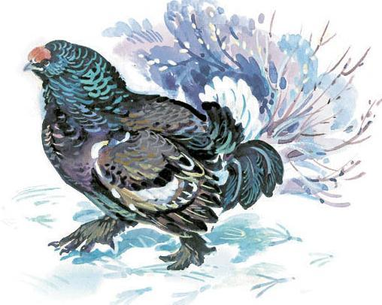
Увидела Сорока первую проталину — тёмное пятнышко на белом снегу.— Моя! — крикнула. — Моя проталина, раз я первая её увидела!На проталине семена, жучки-паучки копошатся, бабочка-лимонница лежит на боку — отогревается. У Сороки глаза разбежались, уж и клюв разинула, да откуда ни возьмись — Грач.— Здр-расте, уже явилась! Зимой по вороньим помойкам шастала, а теперь на мою проталину! Некрасиво!— Это почему же она твоя? — застрекотала Сорока. — Я первая увидала!— Ты увидала, — гаркнул Грач, — а я о ней всю зиму мечтал. За тыщу вёрст к ней торопился! Ради неё тёплые страны покинул. Без неё и меня бы тут не было. Где проталины, там и мы, грачи. Моя проталина!— Что он тут каркает! — затарахтела Сорока. — Всю зиму на юге грелся-нежился, ел-пил что хотел, а вернулся — проталину ему без очереди подавай! А я всю зиму мёрзла, с помойки на свалку металась, вместо воды снег глотала и вот, чуть живая, слабая, высмотрела наконец проталину, так и ту отнимают. Ты, Грач, только на вид тёмный, а сам себе на уме. Кыш с проталины, пока в темя не клюнула!Прилетел на шум Жаворонок, огляделся, прислушался и защебетал:— Весна, солнце, небо ясное, а вы ссоритесь. И где — на моей проталине! Не омрачайте мне радость встречи с ней. Я жажду песен!Сорока и Грач только крыльями всплеснули.— Почему же она твоя? Наша это проталина, мы нашли. Сорока всю зиму её ждала, все глаза проглядела.А я, может, так торопился с юга к ней, что чуть крылья в пути не вывихнул.— А я родился на ней! — пискнул Жаворонок. — Если поискать, так тут ещё и скорлупки от яичка, из которого я вылупился, можно найти! Вспомню, бывало, зимой на чужбине гнездо родное — и петь неохота. А сейчас песня так и рвётся из клюва — даже язык дрожит.
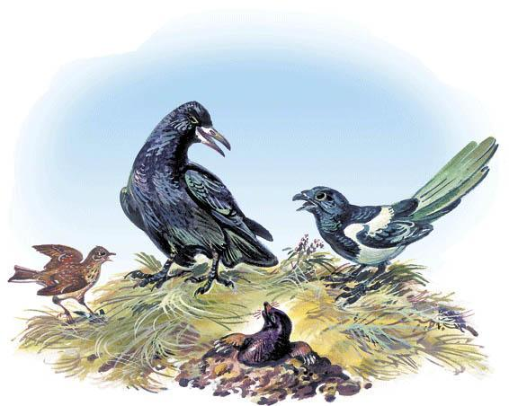
Вспрыгнул Жаворонок на кочку, глаза прижмурил, горлышко у него задрожало — и полилась песня как весенний ручеёк: зазвенела, забулькала, зажурчала. Сорока и Грач клювы разинули — заслушались. Им-то никогда так не спеть, горло у них не то, только и могут, что стрекотать и каркать.Долго бы, наверное, слушали, разомлев на вешнем солнышке, да дрогнула вдруг под ногами земля, вспучилась бугорком и рассыпалась.И выглянул Крот — зашмыгал носом.— Никак прямо в проталину угодил? Так и есть: земля мягкая, тёплая, снега нет. И пахнет… Уф! Весной, что ли ча, пахнет? Весна, что ли ча, у вас наверху?— Весна, весна, землерой! — сварливо закричала Сорока.— Знал, куда угодить! — подозрительно буркнул Грач. — Хоть и слепой…— Тебе-то зачем наша проталина? — проскрипел Жаворонок.Крот принюхался к Грачу, к Сороке, к Жаворонку — глазами-то он худо видит! — чихнул и говорит:— Ничего мне от вас не надо. И проталина ваша мне не нужна. Вот землю вытолкну из норы и назад. Потому что чую: погано у вас. Ссоритесь, чуть не дерётесь. Да ещё и светло, сухо, воздух свежий. Не то что у меня в подземелье: темно, сыро, затхло. Благодать! Ещё и весна у вас тут какая-то…— Как ты можешь так говорить? — ужаснулся Жаворонок. — Да знаешь ли ты, землерой, что такое весна!— Не знаю и знать не хочу! — фыркнул Крот. — Не нужна мне никакая весна, у меня под землёй круглый год одинаково.— Весной проталины появляются, — мечтательно сказали Сорока, Жаворонок и Грач.— А на проталинах скандалы начинаются, — снова фыркнул Крот. — А ради чего? Проталина как проталина.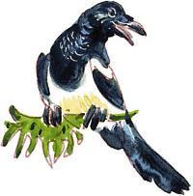— Не скажи! — подскочила Сорока. — А семена? А жуки? А ростки зелёные? Всю зиму без витаминов.— Посидеть, походить, размяться! — гаркнул Грач. — Носом в тёплой земле порыться!— А петь-то как над проталинами хорошо! — взвился Жаворонок. — Сколько в поле проталин — столько и жаворонков. И все поют! Нет весной ничего лучше проталины.— А чего тогда спорите? — не понял Крот. — Жаворонок хочет петь — пусть поёт. Грач хочет маршировать — пусть марширует.— Правильно! — сказала Сорока. — А я пока семенами и жуками займусь…Тут снова начались крики и перебранка.А пока кричали и ссорились, в поле новые проталины появились. Разлетелись птицы по ним весну встречать. Песни петь, в тёплой земле порыться, червячка заморить.— Пора и мне! — Крот сказал. И провалился туда, где ни весны, ни проталин, ни солнца и ни луны, ни ветра и ни дождя. И где даже спорить не с кем. Где всегда темно и тихо.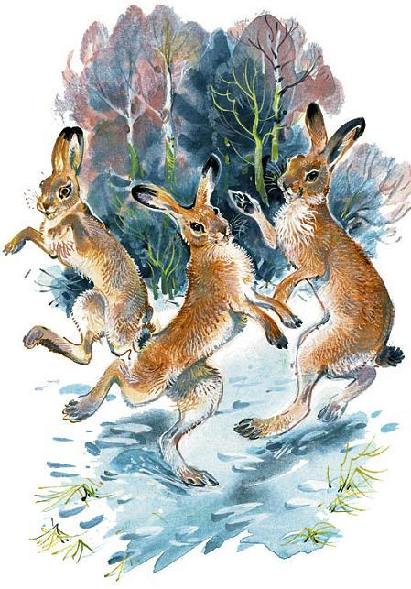Мороз ещё на дворе. Но особый мороз, весенний. Ухо, которое в тени, мёрзнет, а которое на солнце — горит. С зелёных осин капель, но капельки не долетают до земли, замерзают на лету в ледышки. На солнечной стороне деревьев вода блестит, а теневая затянута матовым панцирем льда.Порыжели ивняки, ольховые заросли полиловели. Днём плавятся и горят снега, ночью пощёлкивает мороз. Пришла пора заячьих песен. Самое время ночных заячьих хороводов.Как зайцы поют, по ночам слышно. А как хоровод водят, в темноте не видать.Но по следам всё понять можно: шла прямая заячья тропа — от пенька до пенька, через кочки, через валежины, под белыми снежными воротцами — и вдруг закружила немыслимыми петлями! Восьмёрками среди берёзок, кругами-хороводами вокруг ёлочек, каруселью между кустами.Будто закружились у зайцев головы, и пошли они петлять да путать.Поют и пляшут: «Гу-гу-гу-гу-у! Гу-гу-гу-гу-у!»Как в берестяные дудки дуют. Даже губы раздвоенные трясутся!Нипочём им сейчас лисицы и филины. Всю зиму жили в страхе, всю зиму прятались и молчали. Довольно!Март на дворе. Солнце одолевает мороз.Самая пора заячьих песен.Время заячьих хороводов.Ранняя весна, вечер, глухое лесное болото. В светлом сыром сосняке снег ещё кое-где, а в тёплом ельнике на бугре уже сухо. Я вхожу в густой ельник, как в тёмный сарай. Стою, молчу, слушаю.Вокруг чёрные стволы елей, за ними холодный жёлтый закат. И удивительная тишина, когда слышишь удары сердца и собственное дыхание. Дрозд на еловой макушке высвистывает в тишине лениво и звонко. Свистнет, прислушается, а в ответ ему — тишина…И вдруг в этой прозрачной и затаившей дыхание тишине — тяжёлые, грузные, нечеловеческие шаги! Всплески воды и позванивание льда. То-пы, то-пы, то-пы! Будто тяжело гружённая лошадь с трудом тянет по болоту воз. И сразу же, как удар, ошеломляющий грохочущий рык! Дрогнул лес, качнулась земля.Тяжёлые шаги затихли: послышались лёгкие, суматошные, торопливые.Шажки лёгкие догоняли тяжёлые. Топ-топ-шлёп — и остановка, топ-топ-шлёп — и тишина. Торопливым шажкам нелегко было догнать неторопливые и тяжёлые.Я прислонился спиной к стволу.Под ёлками стало совсем темно, и только мутно белело между чёрными стволами болото.Зверь рыкнул опять — как из пушки грохнул. И опять охнул лес и качнулась земля.Я не выдумываю: лес вправду дрогнул, земля вправду качнулась! Лютый рык — как удар молота, как раскат грома, как взрыв! Но не страх порождал он, а уважение к его необузданной силище, к этой чугунной глотке, извергающейся, как вулкан.Лёгкие шажки заторопились, заторопились: зачмокал мох, захрустел ледок, заплескала вода.Я давно уже понял, что это медведи: дитё и мама.Дитё не поспевает, отстаёт, а мама чует меня, сердится и волнуется.Мама предупреждает, что медвежонок тут не один, что она близко, что лучше его не тронь.Я хорошо её понял: предупреждает она убедительно.Тяжёлых шагов неслышно: медведица ждёт. А лёгонькие спешат, спешат. Вот взвизг тихий: медвежонка шлёпнули — не отставай! Вот шаги грузные и лёгкие зашагали рядом: то-пы, то-пы! Шлёп-шлёп-шлёп! Всё дальше, всё тише. И смолкли.И опять тишина.Дрозд кончил свистеть. Лунные пятна легли на стволы.В чёрных лужах вспыхнули звёзды.Каждая лужа — как распахнутое в ночное небо окно.Жутковато шагать в эти окна прямо на звёзды.Не спеша я бреду к своему костру. Сладко сжимается сердце.А в ушах гудит и гудит могучий зов леса.
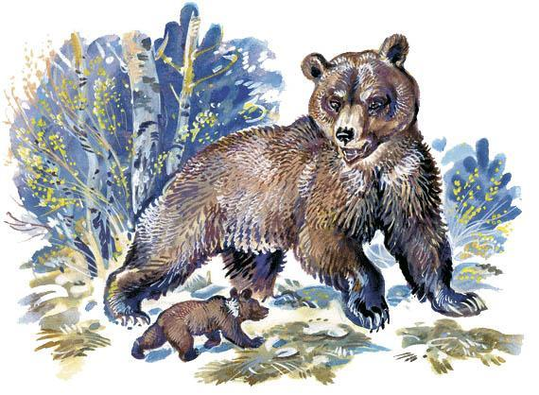
Слушай, объясни ты мне: как сову от филина отличить?— Это смотря какую сову…— Какую сову… Обыкновенную!— Такой совы не бывает. Бывает сова-сипуха, сова-неясыть серая, сова ястребиная, сова болотная, сова полярная, сова ушастая…— Ну вот ты — какая сова?— Я-то? Я неясыть длиннохвостая.— Ну вот как тебя от филина отличить?— Это смотря от какого филина… Бывает филин тёмный — лесной, бывает филин светлый — пустынный, а ещё рыбный филин бывает…— Тьфу ты, нечисть ночная! До того всё запутали, что и сами, поди, не разберётесь, кто у вас кто!— Хо-хо-хо-хо! Бу!
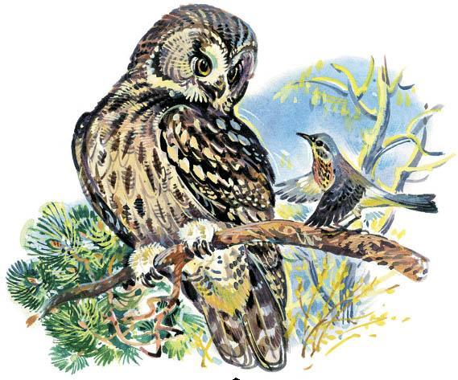
Прилетел на обочину тетеревиного тока рябчик и завёл свою песенку: «Пя-ять, пя-ять, пять тетеревей!» Я пересчитал: шесть косачей на току! Пять в стороне на снегу, а шестой рядышком с шалашкой, на седой кочке, сидит.А рябчик своё: «Пя-ять, пя-ять, пять тетеревей!»— Шесть! — говорю я.«Пя-ять, пя-ять, пять тетеревей!»— Шесть! — стукнул я по колену. — Считать не умеешь!Ближний — шестой — услышал, испугался и улетел.«Пя-ять, пя-ять, пять тетеревей!» — свистит рябчик.Я молчу. Сам вижу, что пять. Улетел шестой.А рябчик не унимается: «Пя-ять, пя-ять, пять тетеревей!»— Я же не спорю! — говорю я. — Пять так пять!«Пя-ять, пя-ять, пять тетеревей!» — рябчик свистит.— Без тебя вижу! — рявкнул я. — Небось не слепой!Как залопочут, как замельтешат белые крылья — и ни одного тетерева не осталось!И рябчик улетел с ними.
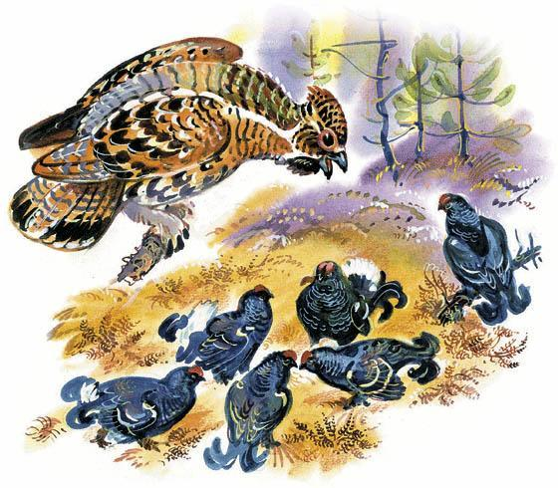
Иду я по лесу и расстраиваюсь: блокнот забыл! А в лесу сегодня, как нарочно, столько разных событий! Весна всё медлила, медлила, и вот как прорвало. Выдался наконец тёплый и волглый денёк, и зима разом рухнула. Дороги раскисли, снег набряк, голые ольхи в каплях дождя, тёплый пар шевелится над проталинами. Птицы словно из клеток вырвались: гомон, щебетание и свист. На болоте журавли трубят, над лужами повизгивают чибисы, на вытаявших кочках свистят кроншнепы. Одиночками, группками, стаями летят над лесом дрозды, зяблики, юрки, зеленушки. Новости со всех сторон — успевай только голову поворачивать!Первый дрозд-белобровик пропел, первый кулик-черныш прокричал, первый бекас — лесной барашек — проблеял. Куда девать этакое половодье весенних новостей?Как было удобно: увидел и записал, услышал и записал. Идёшь по лесу и складываешь новости в свой блокнот, как грибы в корзинку. Раз — и в блокнот, два — и в блокнот. Полный блокнот новостей, даже карман оттягивает…А теперь? Всматривайся, вслушивайся и всё запоминай. Бойся пропустить самую малость, бойся забыть, перепутать, ошибиться. Складывай новости не в блокнот, а в себя. Да что ты — рюкзак или корзинка?
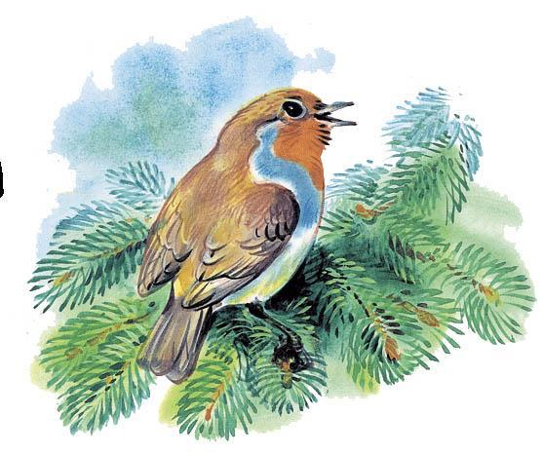
С блокнотом удобно и просто: «Проблеял первый бекас». Или: «Зарянка на ёлке пропела». И всё. Как припечатал. Зарубка на память, сообщение к сведению.А теперь изволь эту самую зарянку, которой вдруг вздумалось петь, да вместе с огромной ёлкой, в лапах которой, как в широких ладонях, перекатываются, позванивая, осколки её стеклянной песенки, ухитриться поставить на полку своей памяти и сохранить.Туда же журавлей и чибисов вместе с их лугом и кочками, зябликов и юрков со всем этим волглым весенним днём — всё в себя, в себя и в себя! И торопись теперь не записывать, а смотреть и слушать.Вот ведь морока.А может, пусть? Может быть, так и лучше? Все новости у меня не в блокноте и не в кармане, а прямо во мне. И не какой-то нудный набор событий — кто, что, где, когда? — а вся весна. Целиком! День за днём: с солнцем, ветром, сиянием снега, журчанием воды.И вот ты уже весь пропитан весной — что же в этом плохого? Что может быть лучше, если весна внутри, а в душе заливаются птицы! Лучшего не может и быть!Хорошо, что блокнот забыл. Носился бы с ним сейчас, как с писаной торбой. В другой раз нарочно его забуду. И выброшу карандаш.Буду ходить, пропитываться весной и песнями птиц. По макушку!Увидела Сорока Зайца — ахнула:— Не у Лисы ли в зубах побывал, косой? Мокрый, драный, запуганный!— Если бы у Лисы! — захныкал Заяц. — А то в гостях гостевал, да не простым гостем был, а званым…Сорока так и зашлась:— Скорей расскажи, голубчик! Страх склоки люблю! Позвали, значит, тебя, беднягу, в гости, а сами…— Позвали меня на день рождения, — заговорил Заяц. — Сейчас в лесу, сама знаешь, что ни день — то день рождения. Я сосед смирный, меня все приглашают. Вот на днях соседка Зайчиха и позвала. Прискакал я к ней. Нарочно не ел, на угощение надеялся.А она мне вместо угощения зайчат своих в нос суёт: хвастается. Эка невидаль — зайчата! Я их сейчас в лесу на каждом прыжке встречаю. Насмотрелся досыта. Но я смирный, говорю вежливо: «Ишь какие колобки лопоухие!» Что тут началось! «Ты, — кричит, — что, окосел? Стройненьких да грациозненьких зайчаток моих колобками обзываешь? Вот и приглашай таких чурбанов в гости — слова умного не услышишь!»Только от Зайчихи я убрался — Барсучиха зовёт. Прибегаю — лежат все у норы вверх животами, греются. Что твои поросята: тюфяки тюфяками. Барсучиха спрашивает: «Ну как детишки мои, нравятся ли?» Открыл я рот, чтобы правду сказать, да вспомнил Зайчиху и пробубнил: «Стройненькие, — говорю, — какие они у тебя да грациозненькие!» — «Какие, какие? — ощетинилась Барсучиха. — Сам ты, кощей, стройненький да грациозненький! И отец твой и мать стройненькие, и бабка с дедом твои грациозненькие! Весь ваш костлявый заячий род! Его в гости зовут, а он насмехается! Не слушайте его, мои красавчики, мои тюфячки подслеповатенькие!»Еле ноги от Барсучихи унёс. Слышу, Белка с ёлки кричит: «А моих душечек ненаглядных ты уже видел?» — «Потом как-нибудь! — отвечаю. — У меня, Белка, что-то в глазах двоится…» А Белка не отстаёт: «Может, ты, Заяц, и смотреть-то на них не хочешь? Так и скажи!» — «Что ты, — успокаиваю, — Белка! И рад бы я, да снизу-то мне их в гнезде-гайне не видно! А на ёлку к ним не залезть». — «Так ты что, Фома неверный, слову моему не веришь? — распушила хвост Белка. — А ну, отвечай: какие мои бельчата?» — «Всякие, — отвечаю, — такие и этакие!» Белка пуще прежнего сердится: «Ты, косой, не юли! Ты всё по правде выкладывай, а то как начну уши драть!» — «Умные они у тебя и разумные!» — «Сама знаю». — «Самые в лесу красивые-раскрасивые!» — «Всем известно». — «Послушные-распослушные!» — «Ну, ну?!» — не унимается Белка. «Самые-всякие, такие-разэтакие…» — «Такие-разэтакие?.. Ну, держись, косой!»Да как кинется! Взмокреешь тут. Дух, Сорока, до сих пор не переведу. От голода чуть живой. И оскорблён, и побит.— Бедный, бедный Заяц! — пожалела Сорока. — На каких уродиков тебе пришлось смотреть: зайчата, барсучата, бельчата — тьфу! Тебе бы сразу ко мне в гости прийти — вот бы на сорочаток-душечек моих налюбоваться! Может, завернёшь по пути? Тут рядом совсем.Вздрогнул Заяц от слов таких да как даст стрекача!Звали его потом в гости лоси, косули, выдры, лисицы, но Заяц к ним ни ногой!
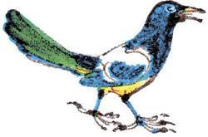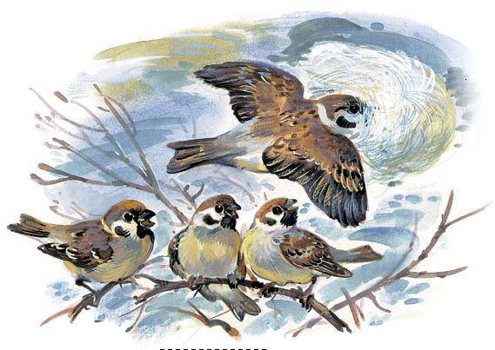
Настала пора гнездо выстилать. Теперь каждое пёрышко на счету, всякая шерстинка в цене. Из-за иной соломинки целая драка.И вот видит воробей: скачет по земле большущий клок ваты!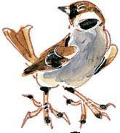Ну, если бы он лежал — другое бы дело. Тогда не зевай, налетай и хватай. Но клок не лежит, а скачет по земле как живой!Воробьи даже клювы разинули от удивления.Вот клок ваты вспорхнул вверх и сел на дерево. Потом запрыгал с ветки на ветку. Потом поёрзал-поёрзал, да как подскочит, да как полетит! И летит как-то смешно: ровно-ровно, словно по ниточке, как слепой. Да сослепу-то, со всего-то разгона — бряк о телеграфный столб! И вывалился тут из клока ваты… воробей.Тут уж все поняли, что не сама вата по земле скакала, не сама по воздуху летала: воробей её тащил. Такой клок ухватил — больше себя ростом. Один хвост из ваты торчал.Ухватить-то ухватил, да закрыла ему вата весь белый свет. Бросить жалко, а куда тащить — не видно. Вот и наткнулся на столб — нос расшиб и вату обронил. Другие воробьи сразу её утащили. Прямо из-под разбитого носа!Жил я в лесу. Один-одинёшенек. Скучно одному. «Хорошо бы, — думаю себе, — хоть щеночка завести. Весёлого, ласкового. Учил бы его уму-разуму. Вот скуки бы и не было».В лесу щенков нет. Собрался я в деревню. Дорога туда была неблизкая. Вышел из лесу, пошёл полем. Шёл-шёл — устал. Присел отдохнуть.Говорящие яйцаХорошо летом в поле! Кругом рожь шелестит.Вдруг слышу: будто пикает кто-то тихонько во ржи…Раздвинул колосья, а там целое лукошко яиц!Лукошка-то, правда сказать, никакого нет: прямо на земле яйца лежат, в ямке. И много их: двадцать штук я насчитал!Лежат и — вот чудеса! — переговариваются.На птичьем языке — писком.«Пик!» — скажет одно яичко.«Пик-пик-пик!» — отвечают другие.Осторожненько взял я одно яйцо и приложил к уху.«Пи-ик!» — испугалось яичко. Потом что-то ворохнулось в нём, тюкнуло изнутри в скорлупку — и притихло.Ясно: в яйце готовый цыплёночек! Гнездо — я знал это — красивой полевой курочки — серой куропатки. Куропатка-мама куда-то пропала. Может быть, ушла надолго. А может быть, и совсем не вернётся: где-нибудь ястреб её подхватил или хорёк поймал. Птенчики и волнуются. Пищат. Чувствуют, что пропадут без мамы.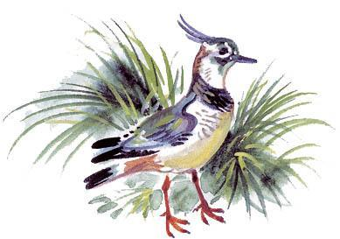Положил я обратно яйца. Задумался: что делать? Верно ведь: выклюнутся — непременно пропадут одни. Сколько кругом врагов-то!Надумал: никакого щенка мне не надо! Сбегаю домой, принесу корзиночку, сложу в неё яйца. Будет у меня целых двадцать цыплят — жёлтеньких, прехорошеньких. Кормить их буду, учить уму-разуму. Какая уж тут скука с ними!«Пик!» — тревожно пискнуло в одном яйце.«Пик-пик-пик-пик!» — тревожно отозвалось в других.Боятся, бедненькие, одни, без мамы! Надо спешить.— Не пикайте! — крикнул я им. — Живо прибегу, заберу вас к себе домой.И побежал к себе в лес — за корзиночкой.Яйцо на ножкахПрибегаю назад — нет в ямке яиц, одни пустые скорлупки лежат!А из ржи с треском и шумом вырвалась вдруг красивая курочка с шоколадной подковой на груди. Взлетела, пала на дорогу — и побежала по ней, волоча по земле крылья.— Знаю вас, знаю! — крикнул я ей. — Не обманешь!Это была, конечно, куропатка-мама; они всегда так притворяются, чтобы отвести человека подальше от своих птенчиков.— Очень рад, что тебя никто не съел. А одного сынка я всё-таки возьму у тебя, чтобы мне в лесу не так скучно было одному.Я посмотрел себе под ноги. Там во ржи лежало одно только целое яичко.Я нагнулся, чтобы взять его. Но яичко вдруг вскочило и побежало!.. Я даже руку отдёрнул от неожиданности. Потом кинулся его ловить, схватил… но в руке у меня осталась только сломанная скорлупка.Просто это половина скорлупки прилипла к влажному пуху птенчика. Куропатка-мама ещё не успела склюнуть её с сынка, он так и бегал со скорлупкой на спине. Я освободил его от скорлупки, он шмыгнул от меня в густую рожь, только я его и видел!Под шапкой-невидимкой«Ну, этим птенчикам я не нужен! — решил я. — Боевые ребята. Пойду-ка к себе в лес: там, наверное, найдутся какие-нибудь бесприютные птенчики, которые могут пропасть без моей помощи. Пойду поищу».Пошёл в лес.В сухом ельничке с муравьиной кучи свечой взлетел рябчик. Во все стороны с кучи — как шарики — покатились крошечные рябчата. Они были в пуху и летать ещё не могли.У меня глаза разбежались: кого ловить?! Кинулся за одним, кинулся за другим, в третьего шапкой бросил — и всех упустил!Рябчата затаились — будто шапки-невидимки надели.«Ладно, — думаю, — ваше счастье, что вы так хорошо умеете прятаться!» И пошёл поднимать свою шапку.Глядь, а под ней два рябчонка лежат рядышком!К земле прижались, глазёнки зажмурили, будто они и в самом деле под шапкой-невидимкой.Я их — цоп!Держу в руке и думаю: «А остальных как найду?.. Давай-ка я этих двух к тем подпущу: они побегут прятаться к своим — и покажут мне, где они».Выпустил одного. Он ножками — чик-чик-чик! — отбежал, к земле припал и листком сухим накрылся, будто его тут и не бывало! Рукой случайно не тронешь — ни за что не найдёшь. А других рябчат рядом не видно.Выпустил я второго. Думаю: «Может, этот покажет?»А он даже и не побежал. Тут же припал к земле и пропал: не то комок земли лежит, не то кусок коры.Я понял: значит, и остальные так — кто комочком, а кто под листочком. Такой пушок у них — защитного цвета. Выходит, не шапка у них, а вся одежда невидимка!Что тут делать? Комочков земли да листочков сухих вокруг меня не счесть сколько. Всех их руками не перещупаешь! Тронешься с места — того и гляди всех рябчат сапогами передавишь… Как тут быть?Присел я на пенёк. Разулся. Потом осторожно опустился на колени, ладонью впереди себя пощупал, каждый листик перевернул пальцами.Немножко вперёд продвинулся — опять пощупал.Да так из ельничка и ушёл — на четвереньках.Водолаз-подводникДополз до поляны на четвереньках — там стал на ноги.«Ну, — думаю, — ни полевым, ни лесным птенчикам я не нужен. Эти отлично и без меня проживут. Пойду у озера гнёзд поищу — вон под горой меж деревьями вода виднеется».
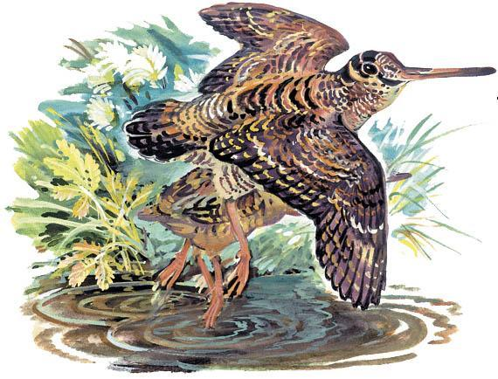
Спустился с горки, пошёл по берегу, смотрю — в воде на кочке чомгино гнездо. В гнезде — пустые скорлупки и один птенчик.Птенчик такой махонький, что не может ни стоять, ни сидеть. Лежит на пузечке, вытянув вперёд шейку, и беспомощно растопырил лапки.Я опрокинул его пальцем на спину. Малыш засучил ножками, силясь перевернуться. Наконец это ему удалось, но он скатился на край гнезда… и бульк в воду! Как камешек. И пропал — только круги пошли…Я живо раздвинул траву и, прикрыв глаза рукой от яркого блеска воды, глянул в глубину.Птенчик держался там под водой носом за камышину и не двигался.Я сунул руку на дно, чтобы подхватить и спасти его. Но он оттолкнулся носом от камышины — и быстро поплыл под водой, перебирая лапками и культяпочками-крыльями. Точно сон вижу: птичонок как ни в чём не бывало летел под водой!Проплыл порядочное расстояние до того места, где стеной стоял камыш, и выскочил из воды. Смотрю, а там всё его семейство: чомга-мама и птенчики, мал мала меньше!«Вот это, — думаю себе, — малыши так малыши! Водолазы-подводники. Птичонок ещё ходить не умеет, стоять не умеет, а плавать и нырять — пожалуйста!»Семейство чомг под предводительством чомги-мамы скрылось у меня из глаз в густых тростниках. А я пошёл дальше по берегу озера. Послушный малышСмотрю, впереди бежит жёлтенький куличок-зуёк. За ним торопятся четыре зуйчонка величиной с напёрсток, на высоких ножках.Путь зуйкам пересекла узкая лужица. Зуйчиха на крылья — и перелетела воду. А у зуйчат ещё и крыльев нет — один пух! А всё равно и они не остановились: мах-мах ножками по воде, как по песку! Такие лёгкие, что и вода их держит. Я даже вскрикнул от удивления.Зуйчиха-мама оглянулась на меня с того берега лужи и негромко сказала своим зуйчатам: «пи-у!» («ложись»).Трое зуйчат были уже на том берегу лужи. Услыхав команду, они разом припали к земле и пропали из глаз: их серо-жёлтые спинки слились с жёлтым песком и серой галькой.А четвёртый зуйчонок не успел перебежать лужу — и плюхнулся прямо в воду. Только головка его была на песке, а всё тельце — в воде; он лёг там, где его застала команда «пи-у!».
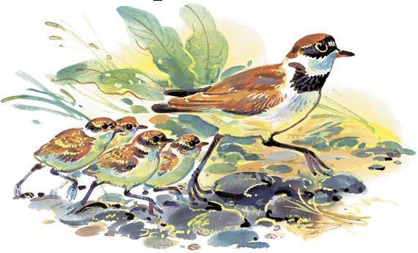
Я перешагнул лужу, сел на камень рядом с послушным птенчиком.«Дай, — думаю себе, — дождусь, что он дальше будет делать».Птенчик лежал не шевелясь. Было ему плохо: вода холодная, пушок намок, пальчики упирались в камешки на дне лужи, — но он не шелохнулся. Даже чёрные бусинки-глазки не моргали. Мама велела лечь, и он послушно лежал.Я сидел долго, так долго, что у меня нога затекла. Я шаркнул ею около самого носа зуйчонка, но он не шевельнулся.Комары одолели. Один комар сел зуйчонку на голову, проткнул ему носом кожу и стал толстеть, наливаться кровью. На крошечной головке птенчика он казался чудовищем и всё рос, рос на глазах, наполняя брюхо алой кровью зуйчонка.Зуйчонок терпел, чуть прижмурив от боли глаза, и не трогался с места.А моё терпение лопнуло. Я наклонился и щелчком сшиб комара с бедного птенчика. Потом взял птенчика двумя пальцами поперёк тельца и поднял к своим губам.— Полно тебе в прятки играть! — сказал ему. — Беги, догоняй маму.Но он не ворохнулся, не моргнул. И остался всё так же неподвижен, когда я положил его на песок — подальше от воды.«Уж не умер ли он?» — с тревогой подумал я. И вскочил с камня.Это моё движение испугало зуйчиху-маму, скрывавшуюся где-то в камнях дальше на берегу.«Кру-кру!» («выскакивай») — крикнула она оттуда.В один миг вскочили на ножки все четыре зуйчонка и — чик-чик-чик! — стремглав понеслись к маме.Чур-чура!«Ну-ну! — сказал я себе. — Если бы я так свою маму слушал в детстве, так, верно, из меня бы вышел толк. Куда уж мне учить таких…»И пошёл домой через большое лесное болото.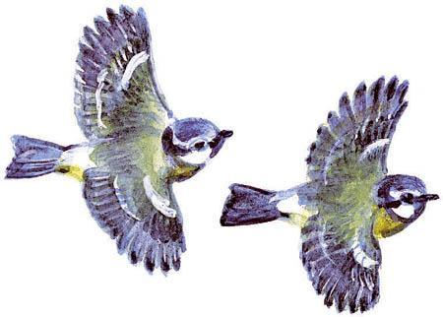Шагаю да шагаю. Вдруг вижу: далеко впереди поднялся с кочки большой журавль и, как-то смешно пригнувшись, убежал в кусты.Я сразу сообразил, что это не журавль, а журавлиха и что на той кочке у неё гнездо.Подошёл к кочке — верно: в кочке — углубление и в нём на подстилочке из травы лежат два здоровых пятнистых яйца, каждое с мою ладонь. Одно целое, а другое с дыркой наверху. И рядом лежала толстая скорлупка: птенец, видно, сию минуту только сделал себе в яйце окошко.Я так и замер на месте: что дальше будет?Вдруг из окошка высунулась взъерошенная голова на тонкой шее и покрутила носом.Мир, в котором журавлёнок собирался родиться, был полон солнца и яркой зелени.— Привет тебе, привет! — громко поздравил я его. — Ну, как тебе здесь у нас, нравится?Журавлёнок беспокойно заёрзал, но, видно, не понял, что я стою рядом и разговариваю с ним.Тогда я наклонился к нему. Моя тень накрыла гнездо. И вдруг — нырк! — журавлёнок исчез в яйце. В гнезде по-прежнему лежали два очень крупных яйца: одно — целое, другое — с дыркой в скорлупе.«Вот это здорово! — удивился я. — Не успел ещё на свет родиться, а уж в прятки играет! Чур-чура, я дома!»Вспомнились мне тут говорящие яички серой куропатки, и я подумал: «А может, они тогда не со страха пикали, а между собой сговаривались, как от меня ловчее удрать? И ведь удрали! Видно, птичата, ещё не родясь из яйца на свет, мастера в прятки играть. А я их уму-разуму учить собрался!»Размахнулся я корзиночкой, что была у меня приготовлена для будущих моих воспитанников-птенчиков, и закинул её далеко в траву.А сам пошёл в деревню — щеночка себе доставать.Щенок ни прятаться не умеет, ни плавать. И непослушный. Вот и буду его учить.
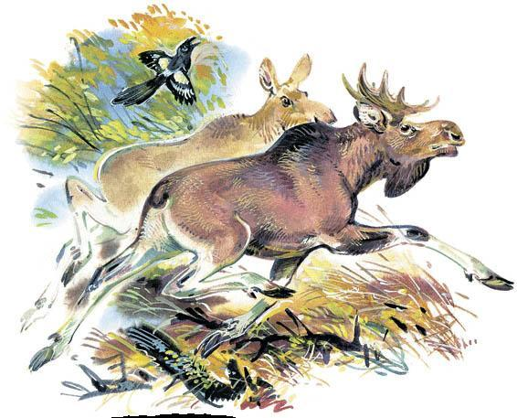
Вошёл в тёмный лес медведь — хрустнула под тяжёлой лапой валежина. Испугалась белка на ёлке — выронила из лапок шишку.Упала шишка — угодила зайцу в лоб.Сорвался заяц с лёжки — помчался в гущину.На тетеревиный выводок наскочил — переполошил всех до смерти. Сойку из-под кустов выпугнул. Сороке на глаза попался — та крик подняла на весь лес.У лосей уши чуткие, слышат: сорока стрекочет! Не иначе, охотников видит. Пошли лоси по лесу кусты ломать!Журавлей на болоте вспугнули — те закурлыкали. Кроншнепы закружили, засвистели уныло.Остановился медведь, насторожил уши.Недоброе творится в лесу: белка стрекочет, сорока и сойка трещат, лоси кусты ломают, болотные птицы кричат тревожно. И позади кто-то топочет!Не уйти ли подобру-поздорову?Рявкнул медведь, уши прижал да как даст стрекача!Эх, знать бы ему, что позади-то заяц топотал, тот самый, которому белка шишкой в лоб угодила.Так сам себя медведь напугал, сам себя из тёмного леса выгнал. Одни следы на грязи остались.
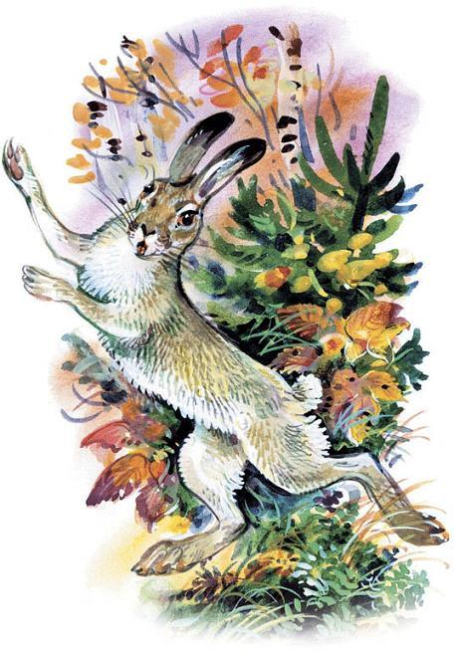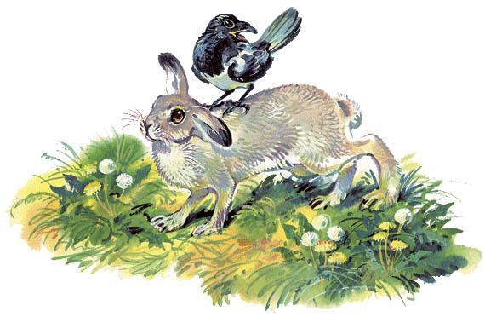
Дикого сорочонка назвали Катей, а крольчонка домашнего — Топиком. Посадили домашнего Топика и дикую Катю вместе.Катя сразу же клюнула Топика в глаз, а он стукнул её лапой. Но скоро они подружились и зажили душа в душу: душа птичья и душа звериная. Стали две сироты друг у друга учиться.Топик стрижёт травинки, и Катя, на него глядя, начинает травинки щипать. Ногами упирается, головой трясёт — тянет изо всех своих птенцовых сил. Топик нору роет — Катя рядом крутится, тычет носом в землю, помогает рыть.Зато когда Катя забирается на грядку с густым мокрым салатом и начинает в нём купаться — трепыхаться и подскакивать, — к ней на обучение ковыляет Топик. Но ученик он ленивый: сырость ему не нравится, купаться он не любит и поэтому просто начинает салат грызть.Катя же научила Топика воровать с грядок и землянику. Глядя на неё, и он стал объедать спелые ягоды. Но тут мы брали веник и прогоняли обоих.Очень любили Катя и Топик играть в догонялки. Для начала Катя взбиралась Топику на спину и начинала долбить в макушку и щипать за уши. Когда терпение у Топика лопалось, он вскакивал и пытался удрать. Со всех своих двух ног с отчаянным криком, помогая куцыми крыльями, пускалась вдогонку Катя. Начиналась беготня и возня.Однажды, гоняясь за Топиком, Катя вдруг взлетела. Так Топик научил Катю летать. А сам потом научился от неё таким прыжкам, что никакие собаки стали ему не страшны.Так вот и жили Катя и Топ. Днём играли, ночью спали на огороде. Топик в укропе, а Катя на грядке с луком. И так пропахли укропом и луком, что даже собаки, глядя на них, чихали.
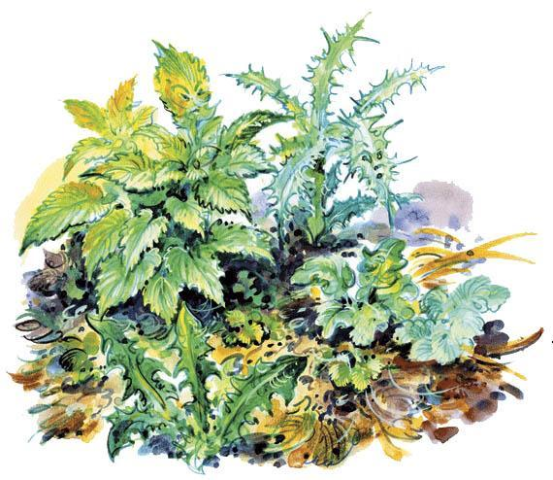
Сидел Медведь на поляне, пень крошил. Прискакал Заяц и говорит:— Беспорядки, Медведь, в лесу. Малые старых не слушают. Вовсе от лап отбились.— Как так?! — рявкнул Медведь.— Да уж так! — отвечает Заяц. — Бунтуют, огрызаются. Всё по-своему норовят. Во все стороны разбегаются.— А может, они того… выросли?— Куда там: голопузые, короткохвостые, желторотые!— А может, пусть их бегут?— Мамы лесные обижаются. У Зайчихи семеро было — ни одного не осталось. Кричит: «Вы куда, лопоухие, потопали — вот вас лиса услышит!» А они в ответ: «А мы сами с ушами!»— Н-да, — проворчал Медведь. — Ну что ж, Заяц, пойдём поглядим, что к чему.Пошли Медведь и Заяц по лесам, полям и болотам. Только зашли в лес густой — слышат:— Я от бабушки ушёл, я от дедушки ушёл, я от мамы ушёл, я от папы ушёл!— Это что ещё за колобок объявился? — рявкнул Медведь.— И совсем я не колобок! Я солидный взрослый Бельчонок.— А почему тогда у тебя хвост куцый? Отвечай: сколько тебе годов?— Не сердись, дяденька Медведь. Годов мне ещё ни одного. И с полгода не наберётся. Да только вы, медведи, живёте шестьдесят лет, а мы, белки, от силы десять. И выходит, что мне, полугодке, на ваш медвежий счёт — ровно три года! Вспомни-ка, Медведь, себя в три годочка. Небось тоже от медведицы стрекача задал?— Что правда, то правда! — проворчал Медведь. — Год ещё, помню, в пестунах-няньках ходил, а потом сбежа-а-ал. Да на радостях, помню, улей разворотил. Ох и покатались же на мне пчелы тогда — посейчас бока чешутся!
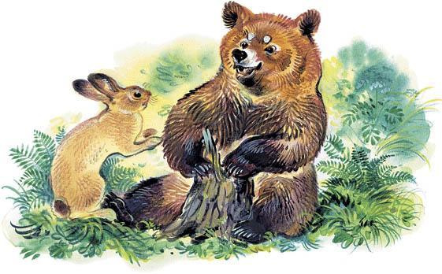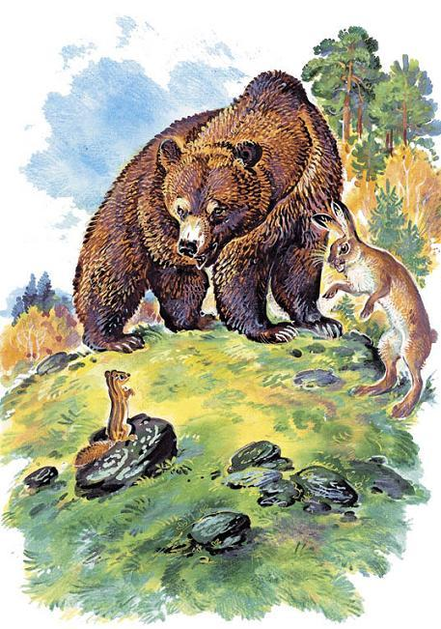
Пошагали Медведь с Зайцем дальше. Вышли на опушку и слышат:— Я, конечно, всех умней. Домик рою меж корней!— Это ещё что за поросёнок в лесу? — взревел Медведь. — Подать мне сюда этого киногероя!— Я, уважаемый Медведь, не поросёнок, я почти взрослый самостоятельный Бурундук. Не грубите — я укусить могу!— Отвечай, Бурундук, почему от матери убежал?— А потому и убежал, что пора! Осень на носу, о норе, о запасах на зиму пора думать. Вот выройте вы с Зайцем для меня нору, набейте кладовую орехами, тогда я с мамой до самого снега в обнимку готов сидеть. Тебе, Медведь, зимой забот нету: спишь да лапу сосёшь!— Хоть я лапу и не сосу, а правда! Забот у меня зимой мало, — пробурчал Медведь. — Идём, Заяц, дальше.Пришли Медведь и Заяц на болото, слышат:— Хоть мал, да удал, переплыл канал. Поселился у тёти в болоте.— Слышишь, как похваляется? — зашептал Заяц. — Из дома удрал да ещё и песни поёт!Рыкнул Медведь:— Ты почему из дома удрал, ты почему с матерью не живёшь?— Не рычи, Медведь, сперва узнай, что к чему! Первенец я у мамы: нельзя мне с ней вместе жить.— Как так — нельзя? — не унимается Медведь. — Первенцы у матерей завсегда первые любимчики, над ними они больше всего трясутся!— Трясутся, да не все! — отвечает Крысёнок. — Мама моя, старая Водяная крыса, за лето три раза крысят приносила. Две дюжины нас уже. Если всем вместе жить, то ни места, ни еды не хватит. Хочешь не хочешь, а расселяйся. Вот как, Медведушко!Почесал Медведь щёку, посмотрел на Зайца сердито:— Оторвал ты меня, Заяц, без толку от серьёзного дела! Всполошил по-пустому. Всё в лесу идёт как тому и положено: старые старятся, молодые растут. Осень, косой, не за горами, самое время возмужания и расселения. И быть по сему!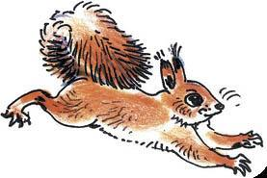
Назвали птицу «поганкой» — а за что? За то, что она, видите ли, не съедобная. А красота?Ловил я рыбу на озере. Вдруг наползла лиловая туча, заворочался гром, заморгали молнии. Пришлось сматывать удочки. Но вижу я вдруг, как из густого чакана — озёрной травы — выплывают на чистую воду поганки. Поганка-папа, поганка-мама и крошечные — с жука! — поганчики.Поганка-папа выплыл на середину плёса, скосил глаза в небо: нет ли в небе луня? Поганка-мама побарахталась в воде, словно курица в пыли, да вдруг и ушла под воду. Мохнатенькие поганчики, как водяные жуки-вертячки, растерянно закружили по воде. Пробовали и они нырять, но были такие лёгкие, что сразу выскакивали из воды, как пробки.Тут мама вынырнула, поганчики успокоились и стали играть в пятнашки, гоняясь и шлёпая по воде культяпками крыльев.Но не зря ворочался гром. Прорвался ветер, погнал сердитую волну с гребешком. Начали лёгкие поганчики на волне переворачиваться. Перевернётся — и сучит в воздухе своими лягушечьими лапками. Плохая игра получается.Поганка-мама насторожила шейку и что-то сказала птенцам, а что — мне за ветром было не слышно. Но поганчики услыхали: кинулись к маме, окружили её да вдруг и полезли к ней на спину, словно в лодку! Лапками чик-чик, культяпочками мах-мах и — ловкачи какие! — забрались. Ещё и в перья забились, наружу одни головки торчат. Сидит на воде многоголовая чудо-птица!
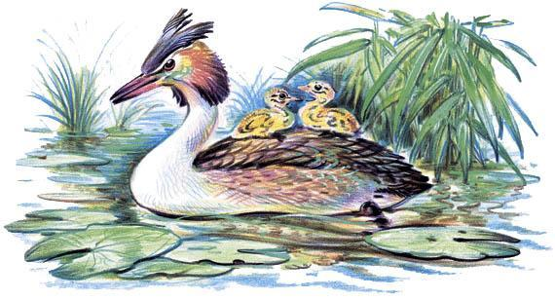
Сухо поганчикам в пере, тепло и не дует. А всё равно не сидится! Копошатся, выглядывают, носами крутят, — видно, проголодались.Мама-поганка опять что-то сказала. Мне снова не слышно, а поганка-папа услыхал. Клюнул носом воду и ушёл на дно. Теперь мама-поганка стала на караул — глаз в небо насторожила.Папа вынырнул — в клюве что-то вкусное, — все поганчики шейки вытянули. Покормил и снова в воду. Движется по воде мама-поганка, как живое гнездо плавучее с птенчиками. А поганка-папа на ходу их кормит. Ну какие же они поганки после этого!А красивые! На одни их золотые воротники без конца бы любовался.Но тут блеснула молния, ахнул гром, ударили картечью тяжёлые капли. Поганки заспешили в чакан: мама за папой, как два пароходика. Только задний пароходик не простой, а пассажирский.Поганки успели спрятаться от дождя, а я промок. Ну да и что за рыбак, коли сухой!С тех пор я не называю поганок поганками — язык не поворачивается. Тем более что у них и другое имя есть: нырец, чомга. Тоже не очень красивое имя, но лучше, чем поганка. И лучше и точнее. Так и буду звать.
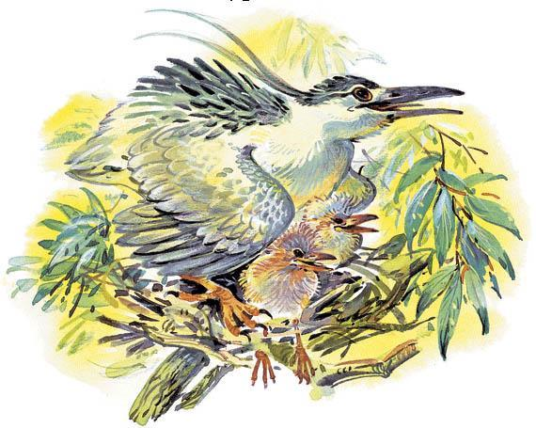
В лесу у болота колония цапель. Каких только цапель нет! Большие и маленькие: белые, серые, рыжие. И дневные, и ночные.Разные цапли по росту и цвету, но все очень важные и серьёзные. И больше всех важна и серьёзна цапля-кваква.Цапля-кваква — ночная. Днём она отдыхает на гнезде, а ночью ловит на болоте лягушат и рыбьих мальков.Ночью на болоте ей хорошо — прохладно. А вот днём на гнезде — беда. В лесу духота, солнце печёт. Кваква сидит на краю гнезда, на самом припёке. Клюв от жары разинула, крылья широкие свесила — совсем разомлела. И дышит тяжело, с хрипом.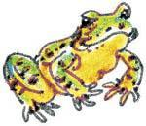Подивился я: серьёзная на вид птица, а такая глупая! В тень спрятаться — и на то ума не хватает. И гнездо построила кое-как — у птенцов ноги в щели проваливаются.Жара. Хрипит на припёке, разинув клюв, кваква. Медленно движется по небу солнце. Медленно передвигается по краю гнезда кваква…И вдруг кровь ударила мне в лицо — так стало стыдно. Ведь кваква телом своим птенцов от жгучего солнца закрывала!Птенцам ни холодно, ни жарко: сверху тень, снизу в щели гнезда ветерок поддувает. Сложили они длинные носы свои один на другого, ноги в щели свесили и спят.А как проснутся вечером и есть запросят, кваква полетит на болото ловить им лягушат и мальков. Накормит птенцов и опять на гнездо сядет. Носом по сторонам водит — караулит.Серьёзная птица!Сидел я в лесной избушке при свете лампы. В окно постучали. Я поднял глаза. На чёрном стекле, с той стороны, билась большая ночная бабочка! Она прилетела из ночного леса на огонёк и билась в стекло так отчаянно, будто за ней гнались. Я хотел открыть окно и впустить бабочку, но вспомнил про комаров и передумал.Но только я опять взялся за дело — по стеклу зацарапали. Кот! Глазищи дикие, усы торчком, а лапой на стекле бабочку ловит. Прижал бабочку мягкой пятернёй, нос свой розовый под лапу сунул и зашевелил усами — съел. Охотничек…— Брысь! — крикнул я.Кот не ушёл. Он, видно, знал, что на свет прилетят ещё бабочки. Тогда я вышел во двор.Ночь тёмная и тёплая. Свет из окна похож на луч прожектора. И в этом луче, как пылинки на солнце, толкутся ночные насекомые — мотыльки, бабочки, комары. Там, где свет из окна совсем слабый, носились быстрые тени. Мелькнёт что-то, потом слышится хруст, и сверху, сверкая, летят бабочкины крылышки. Хруст — и падают жёсткие надкрылья жуков. Летучие мыши разбойничают!Долго я следил за ночной охотой. Увидел я ещё, как метнулся кто-то из темноты на пролетающую летучую мышь, скогтил её и пропал. Не узнать бы кто, да невидимка голос подал: «ку-вит, ку-вит!»Сыч! Ну и ловкач! А я раньше не знал, что сычи летучих мышей ловят. Да и всё тут было ново: коты на бабочек охотятся, птицы на мышей…Из чёрного ночного леса доносятся незнакомые голоса, — значит, и там есть охотники. Да, может, такие, что… Лучше, пожалуй, в сторожку уйти!
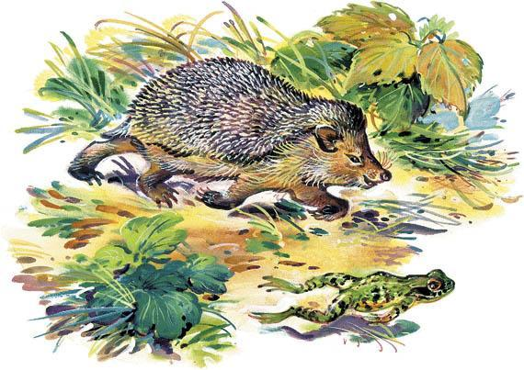
Бежал Ёжик по дорожке — только пяточки мелькали. Бежал и думал: «Ноги мои быстры, колючки мои остры — шутя в лесу проживу». Повстречался с Улиткой и говорит:— Ну, Улитка, давай-ка наперегонки. Кто кого перегонит, тот того и съест.Глупая Улитка говорит:— Давай!Пустились Улитка и Ёж. Улиткина скорость известно какая: семь шагов в неделю. А Ёжик ножками туп-туп, носиком хрюк-хрюк, догнал Улитку, хруп — и съел.Дальше побежал — только пяточки замелькали. Повстречал Лягушку-квакушку и говорит:— Вот что, пучеглазая, давай-ка наперегонки. Кто кого перегонит, тот того и съест.Пустились Лягушка и Ёж. Прыг-прыг Лягушка, туп-туп-туп Ёжик. Лягушку догнал, за лапку схватил и съел.Съел Лягушку — дальше пятками замелькал. Бежал-бежал, видит — филин на пне сидит, с лапы на лапу переминается и клювищем щёлкает.«Ничего, — думает Ёж, — у меня ноги быстрые, колючки острые. Я Улитку съел, Лягушку съел — сейчас и до Филина доберусь!»Почесал храбрый Ёж сытенькое брюшко лапкой и говорит этак небрежно:— Давай, Филин, наперегонки. А коли догоню — съем!Филин глазищи прищурил и отвечает:— Бу-бу-будь по-твоему!Пустились Филин и Ёж.
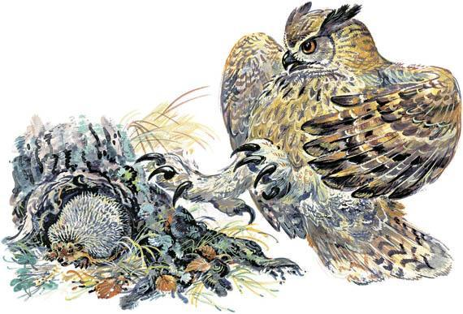
Не успел Ёж и пяточкой мелькнуть, как налетел на него Филин, забил широкими крыльями, закричал дурным голосом.— Крылья мои, — кричит, — быстрее твоих ног, когти мои длиннее твоих колючек! Я тебе не Лягушка с Улиткой — сейчас целиком проглочу да и колючки выплюну!Испугался Ёж, но не растерялся: съёжился да под корни закатился. До утра там и просидел.Нет, не прожить, видно, в лесу шутя. Шути, шути, да поглядывай!
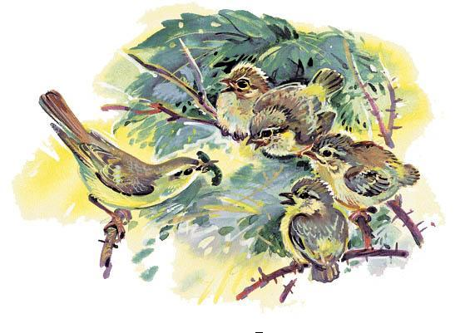
У пеночки клюв до того маленький, что только комар в нём и поместится. Сразу много еды в клюве не принесёшь. А птенцов в гнезде пять. И у каждого не рот, а кулёк! Сколько в него ни суй, всё равно мало. Одному комара отдашь — другие голодные. На всех разделишь — все голодные. Как разинут свои кульки: «Мне, мне, мне!»Вот пеночка и хитрит. Одному в рот комара сунет, а другому пустой клюв. Вроде успокоительной соски! Так и бьётся одна с пятью: кто комара глотает, кто соску дёргает!Скоро птенцы оперились, пора из гнезда прыгать. А им неохота! В гнезде и тепло, и уютно, и сытно. А в сырых да холодных кустах ещё неизвестно что.«Ах так!» — рассердилась пеночка.И улетела.Конечно, это я сказал за неё «ах так». Может, я и не точно перевёл её выкрик. Но только она и в самом деле вдруг перестала выманивать птенцов из гнезда, пискнула и улетела.Сперва птенцы даже обрадовались: никто не беспокоит. Но скоро проголодались и дружно заёрзали: «Эй, кто тут нас должен кормить?»Муха у гнезда покрутилась — птенцы так к ней шеи и вытянули. Но муха сама в рот не лезет. Бабочка у гнезда запорхала! Заглянула в гнездо птичка чечевичка — и у неё стали клянчить: «Дай же чего-нибудь, дай!» Но никому до них дела нет.Стали тогда друг у друга выпрашивать. Только один пошевелится — все к нему с раскрытыми ртами. А у того у самого рот до ушей и даже трясётся от нетерпения.И вот, когда уже не знали, у кого и просить, появилась мама-пеночка с гусеницей. С зелёной, как леденец. Не успела она и позвать, как птенцы наперегонки стали выпрыгивать из гнезда ей навстречу! Ни холод, ни сырость уже нипочём: «Мне, мне, мне!»Проучила пеночка упрямых птенцов. А что ей было делать? Одна она, и в клюве только один комар помещается. А их пятеро, и каждый ростом уже с неё!Вечером вся семейка собралась на одной ветке. Прижались друг к другу, сытые и довольные. Даже соски не просят!
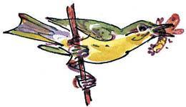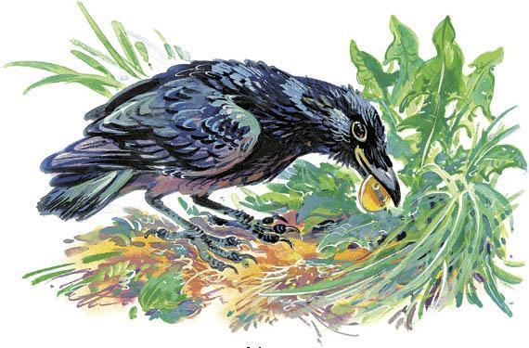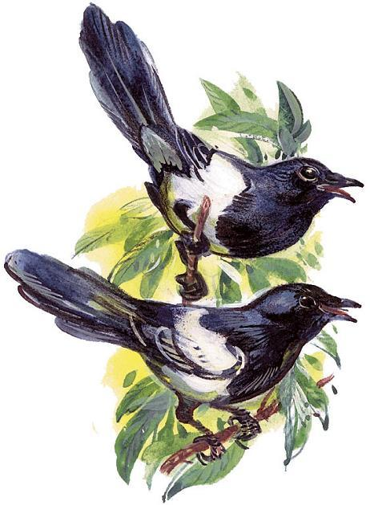
Карлуха — воронёнок. Живёт он во дворе. Тут он делает всё что хочет. А больше всего он хочет — прятать.Прячет всё, что только в клюв попадёт. Корка попадёт — корку спрячет, кожура от колбасы — кожуру, камешек — камешек. Прячет он так. Шагает и по сторонам смотрит, а как высмотрит местечко укромное — тык в него носом! Положит и сверху травой прикроет. Оглядится — никто не видел? — и опять пошагает. Ещё что-нибудь прятать.Раз он пуговицу прятал. Сунул её в самую густую траву. Ромашки там росли, колокольчики, колоски разные и метёлки. Стал пуговицу травой прикрывать. Пригнул колосок, а колосок распрямился. Метёлочку пригнул — и метёлочка выпрямилась. Ромашку наклонил — и ромашка поднялась. Колокольчик согнул — и колокольчик поднялся! Старался-старался, прятал-прятал, а пуговица сверху лежит. Вот она. У всех на виду. Любая сорока украдёт.Растерялся Карлуха. Даже каркнул от удивления. Забрал свою пуговицу и на новое место пошагал прятать.Сунул в траву, колосок пригнул — а тот распрямился. Колокольчик нагнул — а тот поднялся!А сороки уже близко в кустах тарахтят, прямо как спички в коробке. Вот-вот пуговицу увидят. Скорей запихнул Карлуха её под кирпич. Побежал, щепочку принёс, заткнул дырочку. Моху нащипал — все щёлочки законопатил. Камешек сбоку привалил. И для верности ещё и сам сверху на кирпич сел.А сороки нахальные всё равно тарахтят! Уж, наверное, замышляют что-то.Карлуха сердится. Ромашку сорвал, лапой прижал, клювом лепестки ощипывает — так и летят во все стороны. А мне со стороны кажется, что он на ромашке гадает: украдут — не украдут, украдут — не украдут?И всё-таки пуговицу ту сороки у Карлухи украли.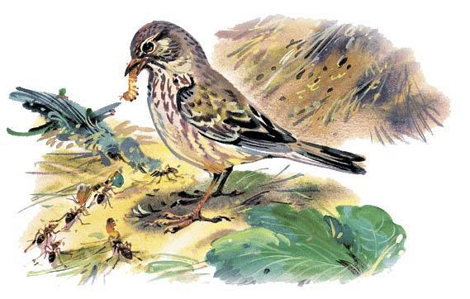
По лесу идёшь — под ноги смотришь: лес не тротуар, можно и споткнуться. А можно под ногами и кое-что увидеть. Я вот ногу занёс, а под ногой — ручей живой! Муравьиная дорога.Вперёд и назад торопятся по ней муравьи: вперёд налегке — назад с добычей. Я посмотрел вдоль длинной тропы и увидел, что не меня одного она привлекла. Сидит у тропы лесной конёк и хватает муравьёв одного за другим!Не везёт в лесу муравьям: все их любят. Дрозды и зарянки, синицы и славки, сороки и сойки. А особенно — дятлы и вертишейки. Любят хватать и глотать. Вот и ещё любитель — лесной конёк.Только вижу, это особый любитель: он не ест муравьёв, а… грабит их! Отнимает у них гусеничек, жучишек и мух. А не отдают — так вместе с хозяином в рот. И муравьиная тропа перед ним — как длинный банкетный стол! Как сказочная скатерть-самобранка. Всё появится, что только душа пожелает! Вглубине этого тёмного леса есть светлое озерко. Всего-то глубиной по колено, но какая-то непонятная сила скрывается в нём.Со всех сторон к озерку сбегаются тропки. Не людьми тропинки пробиты, и следы на них не человеческие. На грязи отпечатки копыт и когтей. Озеро как магнит притягивает лесных обитателей, каждому от него что-то надо. Кто бы мимо ни шёл, непременно остановится и свернёт.Свернул и я. Примостился под деревом, опёрся поудобнее о ствол спиной — и превратился в россыпь теней и бликов. Одни глаза торчат у дерева, дерево смотрит моими глазами.…Из отражённого облака вынырнула ондатра, погнала пружинистые круги воды. Чёрные голые пальчики закопошились у щетинистых щёк, торопливо заталкивают что-то в рот. Вот подплыла к краю облака, волоча за собою проволочные усы. Да — бульк! — с облака в голубую бездну неба!По берегу — зелёной скользкой каёмочкой — сидят лягушки. Сидят и сплетничают вполголоса. Да вдруг как заор-р-р-рут, как зар-р-р-ругаются. Кулик-черныш задумчиво посмотрел на них и закачался на длинных ножках, как на качелях.
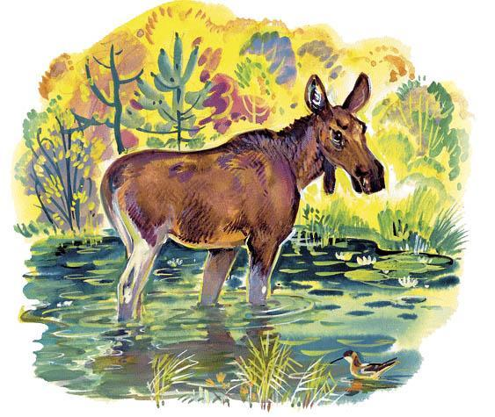
Трясогузка-спортсменка мчится словно на детском велосипедике — только ножки-спицы мелькают. С разгона мушкетёрский выпад — и муха в клювике, как на шпаге!С оглядкой вывела на воду утят утка-гоголь. Пушистые, белощёкие, один за другим — будто детсадовские малыши на прогулке. Задний отстал, культяпками замахал и — бегом по воде! По воде как посуху — плюх, плюх, плюх!Из леса вывернулась лисица, села столбиком и свесила язык — утка с утятами к другому берегу отодвинулась. А там уже енотка с лапы на лапу переступает! Утка — на середину. А сверху коршун навис, чёрный, мрачный, голодный. Я дыхание затаил, а утята — бульк, бульк, бульк! — и нет никого. Вместо утят коршун сам себя в воде видит. Не на себя же ему нападать, покружил, покружил и улетел ни с чем.Однажды к озеру вышла лосиха. Забрела по брюхо в воду и окунула морду по самые уши! Что-то на дне увидела. Голову подняла — во рту стебли кувшинки. Пришла попастись на подводном лугу.
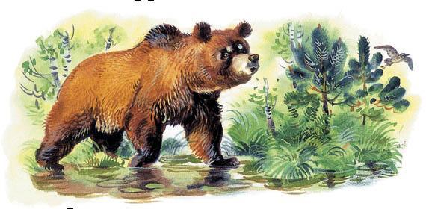
А раз, помню, к озеру выкатился медведь! Лягушки дружно плюхнулись в воду — словно бережок обвалился. Ондатра перестала жевать, кулик суматошно взлетел, трясогузка испуганно пискнула. И у меня внутри что-то дрогнуло.Медведь покачал головой, ловя на лету озёрные запахи, стряхнул с ушей присосавшихся комаров, лакнул недоверчиво воду. Охо-хо — ни тебе рыбы, ни ракушек — одни лягушки. И те в воду попрыгали…Кто у озерка наелся, кто напился, а я — насмотрелся. Чудо-озерко, затерянное в самом сердце леса. А может, оно само сердце и есть? И слышу я не плеск волны, а его толчки и удары? И всё, что вокруг, не простое скопление зверей и птиц, а напряжённое биение лесного пульса! И кукушка не просто кукует, а считает удары сердца? И дятел эти удары выстукивает на берёзе?Может быть…
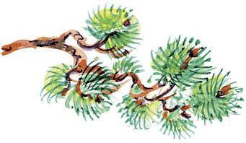
Увидел Дрозд на пеньке птенца. Что птенец — сразу видно, а вот чей птенец — непонятно: головастый какой-то, кургузый, рябенький. Таких Дрозд ещё не встречал.— Ты чей будешь? Кто такой?А птенец в ответ только глазами моргает. И говорит:— Не знаю… Маленький я ещё, чтобы знать!— Маленький, а из гнезда выскочил! — Дрозд говорит. — Зачем выскакивал, коли маленький?— Захотел и выскочил! — стрекочет птенец.— Лучше бы знал, как тебя зовут, — обиделся Дрозд.— Откуда мне знать, как меня зовут, если мне не говорил никто?— А ты прислушайся к голосам, — говорит Дрозд птенцу. — Сейчас все своих птенцов созывают: тетери тетеревят, утки утят, дрозды дроздят, галки галчат… Может, и тебя родители позовут. Вот и узнаешь, кто ты есть.Птенец прислушался, повертел головой туда-сюда и задремал.— Чего же ты никому не отзываешься? — спрашивает Дрозд.— А кому? — открыл глаза птенец. — Я же не знаю, кто я? Кому же мне откликаться?«Да, — задумался Дрозд. — Вот это птенец так птенец — безымянный. Первый раз такого встречаю».— А где ты сидел на дереве — на ветке или в гнезде?— Ни в гнезде, ни на ветке — в дупле сидел. Темно, и ничего не видно. Высунулся посмотреть и упал…— Слушай меня внимательно! — Дрозд птенцу говорит. — Вот я — Дрозд. А она — Сорока. А вон на ветке вниз головой висит — Синица. У каждого есть свое имя. А ты кто такой?— Синичонок он скорее всего! — говорит Сойка. — Синичата все всегда — по дуплам сидят. Эй, Синица, тут синичонок сидит — не твой ли выскочил?Синица перевернулась, глянула быстрым глазом и снова повисла вниз головой.— Что вы, — пищит, — да он один больше всей моей дюжины!Тут снова вступился Дрозд:— Хоть помнишь, какого цвета было яичко, из которого ты вылупился? Или и это не помнишь?— Как же мне помнить, если я из яичка слепым вылупился? — удивился птенец. — Да и в дупле-то темно.— И верно… — опечалился Дрозд. — Вот дела…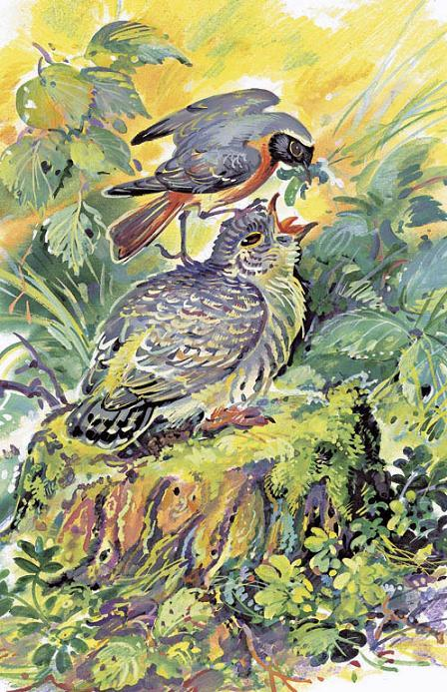А Сойка спрашивает:— А кормил тебя в дупле кто? Их-то уж должен помнить!— Кормили меня хорошо. А вот кто кормил — не разглядел. Я рот свой так разевал, что ничего перед собою не видел. А проглочу, рот закрою — и нет уже никого!— Может, ты хоть голоса запомнил? Учили же тебя папа с мамой свистеть! Свистни, мы тебя по голосу и узнаем.— Голоса я хорошо помню. А вот повторить не могу. Почему-то не получается у меня! Чей же я, а? — захныкал птенец.Задумались Синица, Сойка и Дрозд. Увидела их Кукушка, подлетела из любопытства.— О чём, соседи, задумались? — спрашивает.— Так и так, — отвечают, — птенец тут ничейный: сам себя не знает, и его не признает никто! Не твой ли случайно, а?Посмотрела Кукушка на птенца и отвернулась:— Откуда мне знать, я ведь птенцов своих никогда не видела. Мне до птенцов дела нет.Посмотрел и птенец на Кукушку.— Нет! — говорит. — Другие меня кормили. Эта какая-то серая и чужая, а у тех, помню, что-то красновато-рыжее было!И тут появляется Горихвост: рыжеватая грудка, красноватый хвост! И тревожно кричит:— Фють, цик-цик! (Что значит: «Волнуюсь, сынок у меня потерялся!»)— Есть тут один красноротый, — ответил Дрозд. — Но на твоего совсем не похожий. Неизвестно чей!Взглянул Горихвост на птенца и обрадовался.— Фють, цить-цить! — кричит. («Миленький, маленький мой!»)И птенец Горихвоста узнал:— Так вот кто, значит, я — Горихвост!И поскорее разинул свой красный рот, чтобы его накормили. Горихвост сел птенцу на голову и сунул в рот большущую гусеницу.— Ничего себе! — ахнул Дрозд. — Папа втрое меньше сынка! На голове у него сидит!— А сын-то и впрямь ни в мать, ни в отца… — прошептала Синица.А было так. Кукушка подкинула горихвосткам яйцо — и горихвостки высидели кукушонка. И считают его родным. И он их считает родными. И рады они друг другу и друг без друга никак не могут. А родная Кукушка птенца не признала. И он родную мать не узнал: они ведь никогда не встречались. Вот ведь как бывает в лесу!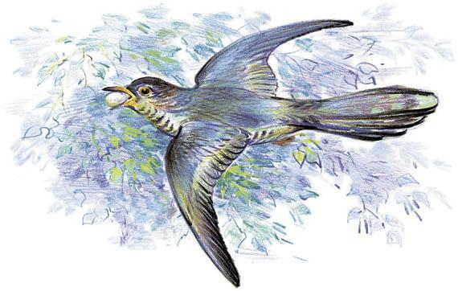 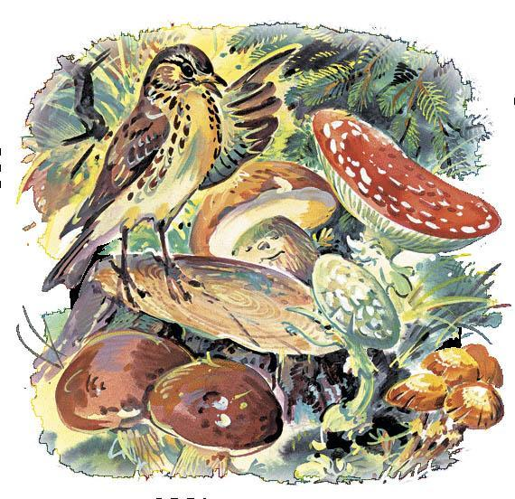
В лесу половодье грибов! Крошечные, с пуговку, и огромные, как зонты. Парочками, компаниями, стайками, толпами, шеренгами и зигзагами, кольцами и вереницами. В россыпь, кучками, гроздьями. Козырьками, этажами, ярусами. Под цвет опавших красных листьев осин, жёлтых листьев берёз, бурых дубовых и зелёных ольховых. Лиловые, как чернила, и синие, как васильки. Белые, как снежинки, и чёрные, как угли. Со шляпками, похожими на тарелки, на блюдца, на вазочки и на рюмки. Полосатые, с пятнышками и с каёмкой.Грибы на земле, на валежинах, на пнях и деревьях. Под осинами, соснами, берёзами и елями.Грибы затопили лес!Иду, высматриваю грибы. А уж если грибы высматриваешь, то ничего другого не видишь!Хорошие грибы, как им и положено, надёжно прячутся, а поганки разные сами выставляются на глаза. Особенно мухоморы — кого им бояться? Грибные комарики их облетают, жуки обходят, даже слизни не подползают. И я перешагиваю.Мухомор есть мухомор. Ему не то что муху — ему и человека недолго уморить. Вот и торчит у всех на виду: грибники не берут, звери не трогают, птицы не прикасаются.…И вижу вдруг расклёванный мухомор!Кто осмелился, что за глупец? Сам ведь себя отравил. Где он, бедняга, сейчас? Поди дознайся — лес молчит, никого рядом нет. А у других мухоморов караулить, так всё лето можно без толку просидеть. Жди, когда ещё такой же дурень объявится.Тут уж как повезёт.И повезло!На другой же день в том же месте за кустом замелькало белое. Я выглянул из-за дерева: по земле скакала сорока. Подскочила к мухомору, склонила чёрную голову набок и… отломила кусочек. Отломила и проглотила. Отравилась, тёмная голова!
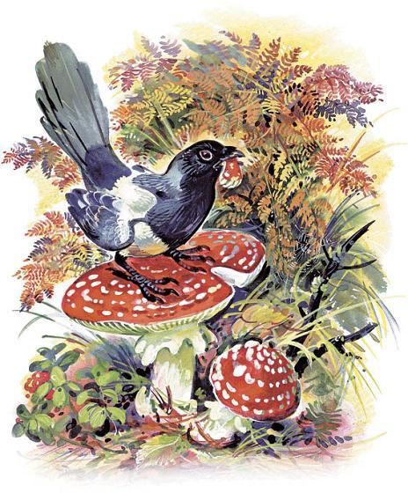
Но сорока как ни в чём не бывало взлетела на ёлку и стала чистить пёрышки. Я от удивления выставился, и она меня увидала: посыпались сверху сорочьи крики на мою голову, как шишки с ёлки! Я иду, а она за мной с дерева на дерево — и всё орёт. Я жду: вот ослабеет, вот занеможет, вот с дерева упадёт — а она орёт всё громче и оголтелей. Совсем не похожа на отравившуюся и больную. Наоборот, мухомор ей вроде бы сил добавил, на здоровье пошёл!Может быть, так и есть: ведь даже страшный змеиный яд в малых дозах действует как лекарство. Да и не встречал я ещё сороки, которой бы жизнь надоела. Не той эта птица породы чтоб самой травиться. Она скорее всем другим в лесу жизнь отравит. Я уж давно из леса вышел а она — слышите? — всё орёт. И неизвестно когда успокоится. Такой даже мухомор на пользу.
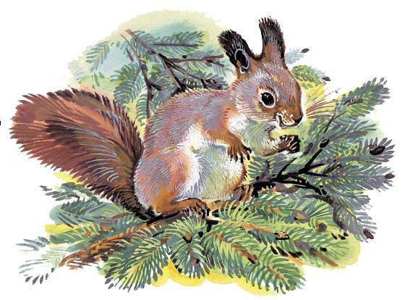
Кошка ловит мышей, чайка ест рыбу, мухоловка — мух. Скажи, что ты ешь, и я скажу, кто ты. И слышу я голосок:— Угадай: кто я? Я ем жуков и муравьёв!Я подумал и твёрдо сказал:— Дятел!— Вот и не угадал! Ещё я ем ос и шмелей!— Ага! Ты птица осоед!— Не осоед! Ещё я ем гусениц и личинок.— Гусениц и личинок любят дрозды.— А я не дрозд! Ещё я грызу сброшенные лосями рога.— Тогда ты, наверное, лесная мышь.— И вовсе не мышь. Бывает я сама ем даже мышей!— Мышей? Тогда ты, конечно, кошка.— То мышка, то кошка! И совсем ты не угадал.— Покажись! — крикнул я. И стал вглядываться в тёмную ель, откуда слышался голосок.— Покажусь. Только ты признай себя побеждённым.— Рано! — ответил я.— Иногда я ем ящериц. А изредка рыбу.— Может, ты цапля?— Не цапля. Я ловлю птенцов и таскаю из птичьих гнёзд яйца.— Похоже, что ты куница.— Не говори мне про куницу. Куница — мой старый враг. А ем я ещё почки, орехи, семена ёлок и сосен, ягоды и грибы.Я рассердился и крикнул:— Скорей всего ты — свинья! Ты лопаешь всё подряд. Ты одичавшая свинья, которая сглупу забралась на ёлку!— Сдаёшься? — спросил голосок.Ветки качнулись, раздвинулись, и увидел я… белку!— Запомни! — сказала она. — Кошки едят не только мышей, чайки ловят не только рыбу, мухоловки глотают не одних мух. А белки грызут не только орешки.
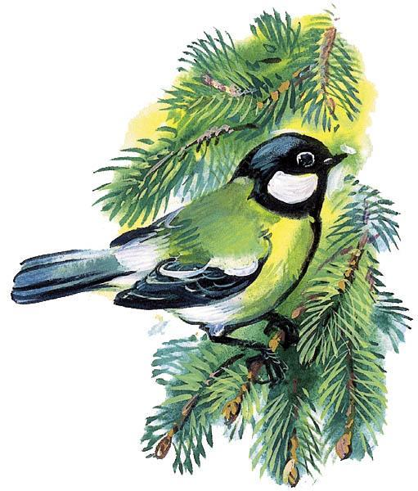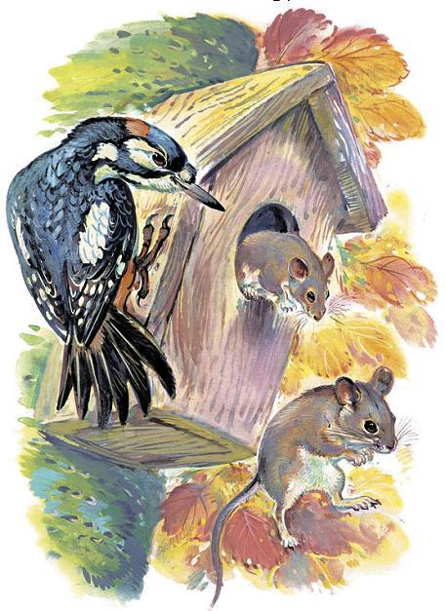Вгалочниках галки живут, в синичниках — синицы. А в скворечниках, понятно, скворцы. Всё ясно и просто. Но в лесу редко бывает просто…Знал я один скворечник, в котором жила… сосновая шишка! Она высовывалась из летка и шевелилась. Когда я подошёл к скворечнику, шишка в летке задёргалась и спряталась!Я тоже спрятался за дерево и стал ждать. Напрасно! Лесные секреты так, походя не разгадывают. Лесные секреты прячутся за дожди и туманы, скрываются за болота и буреломы. Каждый за семью замками скрыт. И чтобы добраться, нужно терпение.Но какое уж тут терпение, когда шишка в летке поворачивается, как живая!Я взобрался на дерево. Скворечник по самый леток был набит сосновыми шишками! И ничего больше в нём не было. И живой шишки не оказалось: все лежат неподвижно. Я выбросил из скворечника шишки и сполз по дереву вниз.Вчера я опять приходил к этому дереву. На этот раз в скворечнике поселился… берёзовый лист! Я стал всматриваться, листик насторожился, замер и… спрятался!Я снова полез на дерево. Теперь скворечник был набит сухими берёзовыми листьями! И больше ничего. И живого листика нет…И вот я тут сегодня. В летке никого не видно. Я привалился спиной к соседнему дереву и жду.Шуршит осенний лес. Листья падают, порхают, кружат, ложатся на голову, на плечи, на сапоги. Стоял я, стоял и вдруг исчез! Так бывает: идёшь — и тебя видят все, а встал — и исчез. Теперь ты видишь тех, кто мимо тебя пойдёт.…Дятел прицепился с лёта к скворечнику да как застучит! А из него, из этого таинственного жилья живой шишки и живого листика, выскочили и полетели… мыши! Нет, не летучие мыши, а лесные. Растопырили в стороны лапки и летели вниз, словно на парашютах. Шлёпнулись на землю и разбежались.Так вот кто, мне на удивление, шевелил в летке шишку и листик! Устроили они в скворечнике свою кладовую и спальню. А пока я карабкался к ним, успевали незаметно удрать. А дятел свалился как снег на голову, перепугал и разогнал!Так что же на дереве: скворечник или мышатник? Может, и в галочниках с синичниками тоже не одни синицы и галки живут? Что ж, походим, посмотрим, может быть, и узнаем…
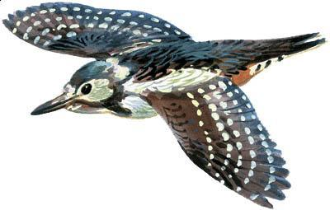
Слепые мои глаза, глупая моя голова, глухие мои уши! — причитал Медведь, в отчаянии мотая башкой.— Странно сильного видеть в слабости! — буркнул головастый Филин. — Что с тобой случилось, Медведь?— Не спрашивай, Филин, не береди рану! Один я остался в несчастье и горе. Где мои верные друзья и товарищи?Филин хоть и страшноватый на вид, но сердце у него отзывчивое. Говорит он Медведю:— Поделись, Миша, бедой. Может, и полегчает.Раньше бы Медведь на Филина и не взглянул, а теперь, как один остался, снизошёл.— Ты, — говорит, — меня знаешь. Я самый сильный в лесу. И было у меня много друзей. Куда ни повернусь — все в глаза заглядывали. И вдруг сразу ни одного! Как ветром сдуло.— Странно, Медведь, очень странно, — сочувствует Филин.— А уж обидно-то как! Раньше, бывало, Сорока чуть свет лесные новости на хвосте приносила. Вороны про мою силу и щедрость на весь лес каркали. Мыши пятки во сне щекотали. Комары хвалебные песни трубили. И вот никого…— И все верные друзья были? — Филин выспрашивает.— Закадычные друзья-товарищи! — прослезился Медведь. — Как начнут наперебой: «Ты у нас самый умный, ты у нас самый добрый, самый сильный и самый красивый». Сердце пело! А теперь разбежались…
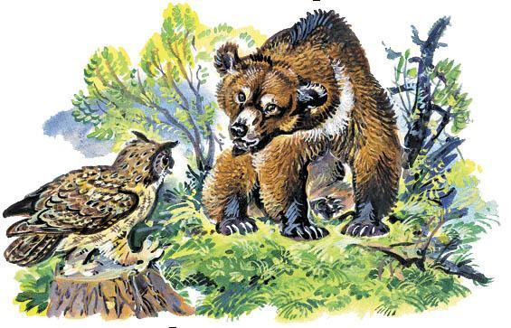
— Ну не надо, не надо! — заморгал Филин глазами. — Не убивайся уж так! Назови-ка мне своих лучших друзей, может, что и узнаю.— Называл уже: Ворон, Сорока и Мышка. Где вы?..— Хоть меня ты в друзьях и не числишь, — обещает Филин, — но послужу я тебе. Отыщу всех, порасспрашиваю. А ты меня тут жди!Взмахнул Филин широкими мягкими крыльями и бесшумно взлетел. Замелькала его тень по кустам и деревьям. И сам несётся как тень: ветки не заденет, крылом не скрипнет. Два оранжевых глаза глядят пронзительно. Сразу Сороку увидели.— Эй, Сорока, ты с Медведем дружила?— Мало ли с кем я дружила… — осторожно отвечает Сорока.— А что ж теперь его позабыла и бросила?— Мало ли кого я бросаю и забываю… А Медведь сам виноват! Я ведь не простой друг, а друг доверительный. Доверяла ему все секреты. Сообщала, где овца захромала и от стада отбилась, в каком дупле пчёлы мёд спрятали, когда рыба на нерест косяками пошла. Медведь, бывало, распорядится по-своему, по-медвежьи, глядишь — и мне перепадёт что-нибудь. А теперь его охотники из нашего леса угнали. С глаз долой — из сердца вон!Полетел Филин дальше. На лесной опушке увидел Ворона.— Здравствуй, Ворон! Что ж ты с Медведем дружить перестал?— Это с каким? Которого охотники из нашего леса прогнали? А для чего он мне теперь? Я ведь не простой друг, а друг обеденный. Бывало, после Медведя и мне косточки оставались. А теперь небось другим достаются. Пусть другие и каркают про него. А мне некогда, я себе другого медведя ищу!Полетел Филин дальше.Мышь он, хоть и привычное дело, увидел не сразу: уж очень ловко та пряталась.— Эй, Мышь, ты ли это?— Не я, не я! — пискнула Мышь.— Да не бойся ты, не отказывайся сама от себя! Мне только спросить: ты почему пятки Медведю щекотать перестала?Опомнилась Мышка, заверещала:— Как же мне щекотать их, если Медведь из нашего леса ноги унёс? Пяточки только сверкали! Комарам и тем не догнать было. Мы теперь Лосю служим. Комары кровь сосут, я линючую шерсть для гнезда собираю. Звон за кровь, шерсть за щекотку. Мы друзья расчётливые. Друг-то друг, да не будь и сам глуп!— Живи пока, — буркнул Филин. — Жаль, что мне некогда… — И поспешил к Медведю.— Ты ли, Филин? — обрадовался Медведь. — Не томи, что с друзьями случилось?— Нет у тебя больше друзей! — говорит Филин. — Да и не было никогда!— Как же так, а Сорока, а Ворон?— Друг — когда просто друг. А эти…— Понятно: беда в дверь, а друзья за дверь! Все двуличные, все ничтожные. Негодяи! А-а-а! У-у-у!А Филин не успокаивает, Филин думает. И говорит:— Сдаётся мне, что у вас, медведей, других друзей и быть не может. Не друзья вам нужны, а угодники. Уж больно вы, медведи, на похвалу слабы. «Скажи мне, кто твои друзья, и я скажу, кто ты!» Ты, Медведь, тоже Мышь. Только сильная…Медведь заворчал сердито, скосил страшный глаз, стал кору когтями драть. Но Филин уже не смотрел на него. Филин опять думал.«Верный друг познаётся в беде, — думал Филин. — Друг в ногах не валяется. Давным-давно это сказано, а вот поди ж ты…»— Слушай, Медведь! — сказал Филин. — Скажу понятную тебе примету на друга: «Не тот друг, кто мёдом мажет, а тот, кто правду скажет». Понял?— Ещё бы! — обрадовался Медведь. — Мёд, медок, медовуха… Слаще любой правды!«Не понял, — сказал про себя Филин и устало закрыл глаза, — Медведь…»
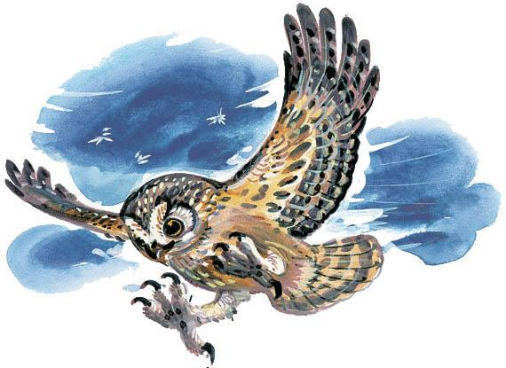
— Что за миленькое дупло! — вскрикнул Дятел. — Сразу видно: моя работа! Кто-то теперь в нём живёт? Эй, откликнись!В ответ ни звука. Постучал Дятел носом о порожек дупла. А из дупла — Мышь! Носик острый, глаза навыкате, уши голые. И усы блестят.— Кто тут стучит — мне спать не даёт?Дятел отшатнулся:— Мыши в моём доме завелись! Знал бы — дупло не долбил.— А я ведь, Дятел, совсем не Мышь. Ты хвост мой видел? Хочешь, хвостик тебе покажу? — И высунула из дупла хвост — пушистый! А у мышей, как известно, хвосты голые.— Так кто же ты, раз не Мышь? — не верит Дятел.— Соня я. Садовая соня. Грызун такой.— Садовая, а в лесу живёшь?— Где хочу, там и живу.— Не для тебя я дупло долбил, а для птиц-дуплогнёздников.— А мне что делать? Я Соня, я спать люблю, а где лучше спать, как не в дупле? Не на земле же валяться, чтобы простуду схватить.Дятел не знает, что и сказать.А Соня своё:— Думаешь, в дуплах твоих одни птицы живут? Проверь! Сама из дупла уйду, если одни птицы.
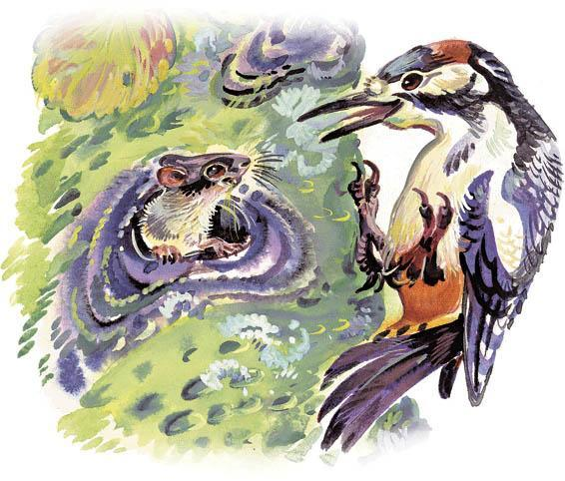
Полетел Дятел в осинник: там у него больше всего дупел выдолблено. Прицепился к крайнему и закричал:— Эй, жилец, покажись! Это я, Дятел-домостроитель. Посмотреть хочу, кто в дупле моём поселился.Высунулось из дупла непонятное — крыло или лоскут? Кожаное что-то, как на спицах распяленное. Что за птица?— Я зверь, не птица! — стрекочет голос. И показалось тельце — в шерсти! Оскаленный рот с зубами, уши как лопухи. Дятел от страха даже глаза зажмурил.— Да не пугайся ты! — стрекочет зверёк. — Я всего лишь Мышка летучая. Спасибо тебе за дупло!Но Дятел был уже далеко, он в третье дупло стучал. Постучал и насторожился: неизвестно, кто там в дупле притаился!— Не стучи, не глухая — слышу! — говорят из дупла. — Кто такой?— А ты кто такая? — Дятел спрашивает. — Бегаешь или летаешь?— Лазаю я. А ещё бегаю и летаю.— Ну и жильцы! — ахнул Дятел. — Сони какие-то, похожие на мышей. Мыши какие-то, на птиц похожие. И вот ещё не разбери-пойми — лазает, бегает и летает! И я для таких дупла долбил!— Не жалей, Дятел, нос — лучше нас пожалей, — слышится из дупла. — Для птиц-дуплогнёздников вывешиваются скворечники и дуплянки, а у нас на тебя вся надежда. А для леса от нас только польза.— Да назовись ты хоть! — осмелел Дятел. — Или высунись на минутку.— Ночная я, — глухо слышится из дупла. — Сплю сейчас. Вот вечером прилетай — увидишь. А зовут меня Полетухой, Летучей белкой, а чаще — Летягой. Растопырю лапки, распластаюсь, растяну складочки на боках — и планирую. Всем на удивление!— Три дупла, а ни одной птицы! — подсчитал Дятел.Подлетает к четвёртому, хотел прицепиться, а дупло-то… гудит! Сердито гудит: не подходи.Пчёлы в дупле живут. Так и роятся у входа: туда-сюда, туда-сюда! Из дупла резво и налегке, в дупло тяжело — с пыльцой-обножкой. Теперь их это дупло — попробуй тронь!Дятел и спрашивать не стал: и так ясно. Не звери, не птицы — насекомые поселились. И тоже не бесполезные: цветы опыляют, мёд собирают. Пусть живут.— Твоя взяла! — крикнул Дятел Садовой соне. — А я-то думал, что только птиц-дуплогнёздников домами одариваю. А в лесу и другие дуплогнёздники есть. Да какие ещё диковинные: мыши летучие и летучие белки, пчёлы работящие и ленивые сони…— Может, я и ленивая, — не обиделась Соня, — но дело делаю не хуже других, вредных жуков поедаю. И жильё твоё заслужила.— Живи! — крикнул Дятел. — Все живите — не жалко, я для всех домики надолблю! — Да как начал стучать — только щепки посыпались. Будет скоро ещё кому-то дупло-квартира. Но кому — пока неизвестно. Пока и сам Дятел о том не знает.Ну и погодка, чтоб ей ни дна ни покрышки! Дождь, слякоть, холод, прямо — бр-р-р!.. В такую погоду добрый хозяин собаку из дому не выпустит.Решил и я свою не выпускать. Пусть дома сидит, греется. А сам взял бинокль, оделся потеплее, надвинул на лоб капюшон — и пошёл! Любопытно всё-таки поглядеть, что в такую непогоду зверьё делает.И только вышел за околицу, вижу — лиса! Мышкует — промышляет мышей. Рыскает по жнивью: спина дугой, голова и хвост к земле — ну чистое коромысло.Вот легла на брюхо, ушки торчком — и поползла: видно, мышей-полёвок заслышала. Сейчас они то и дело вылезают из норок — собирают себе зерно на зиму.Вдруг вскинулась лиска всем передом, потом пала передними лапами и носом на землю, рванула — вверх взлетел чёрный комочек. Лиса разинула зубастую пастишку, поймала мышь на лету. И проглотила, даже не разжевав.Да вдруг и заплясала! Поскакивает на всех четырёх, как на пружинах. То вдруг на одних задних запрыгает, как цирковая собачка: вверх-вниз, вверх-вниз! Хвостом машет, розовый язык от усердия высунула.Я давно лежу, в бинокль за ней наблюдаю. Ухо у самой земли — слышу, как она лапками топочет. Сам весь в грязи вымазался. А чего она пляшет — не пойму!В такую погоду только дома сидеть, в тёплой сухой норе! А она вон чего выкомаривает, фокусы какие ногами выделывает!Надоело мне мокнуть — вскочил я во весь рост. Лиса увидала — тявкнула с испугу. Может, даже язык прикусила. Шасть в кусты — только я её и видел!
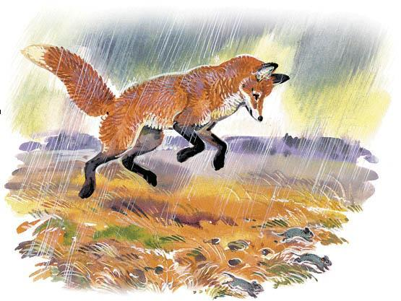
Обошёл я жнивьё и, как лиса, всё себе под ноги гляжу. Ничего примечательного: размокшая от дождей земля, порыжелые стебли. Лёг тогда по-лисьему на живот: не увижу ли так чего? Вижу: много мышиных норок. Слышу: в норках мыши пищат. Тогда вскочил я на ноги и давай лисий танец отплясывать! На месте подскакиваю, ногами топочу.Тут как поскачут из-под земли перепуганные мыши-полёвки! Из стороны в сторону шарахаются, друг с другом сшибаются, пищат пронзительно… Эх, был бы я лисой, так…Да что тут говорить: понял я, какую охоту испортил лисичке.Плясала — не баловала, мышей из их норок выгоняла… Был бы у неё тут пир на весь мир!Оказывается, во какие звериные штучки можно узнать в такую погоду: лисьи пляски! Плюнул бы я на дождь и на холод, пошёл бы других зверей наблюдать, да собаку свою пожалел. Зря её с собой не взял. Скучает, поди, в тепле-то под крышей.
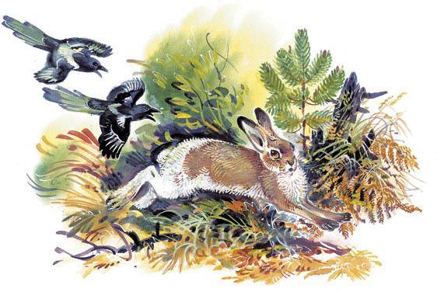
Вылиняли у зайца-беляка задние ноги. Снега ещё нет, а у него ноги белые стали. Будто белые штаны надел. Раньше бурого зайца никто и на поляне не замечал, а теперь он и за кустом сквозит. Всем как бельмо на глазу! В ельник забился — синицы увидели. Окружили и давай пищать:— Заяц в штанах, заяц в штанах!Того и гляди лиса услышит. Заковылял заяц в осинник. Только под осинкой залёг — сороки увидели! Как затрещат:— Заяц в штанах, заяц в штанах!Того и гляди волк услышит. Замелькал заяц в густель. Там ёлку вихрь повалил. Легла ёлка вершиной на пень. Как шалашиком, пень покрыла. Вспрыгнул беляк на пень и притих. «Вот, — думает, — теперь от всех спрятался!»Шёл по лесу охотник и видит: в самой густели будто глазок на небо сквозит. А какое там небо, если позади лес чёрный. Заглянул охотник в лесной глазок — заяц! Да близко — ружьём ткнуть можно. Ахнул охотник шепотком. А заяц — некуда податься — шасть прямо на охотника!Отшатнулся охотник, запутался ногами в валежнике и упал. А когда вскочил, только белые штаны заячьи мелькали вдали.Опять увидели зайца синицы, запищали:— Заяц в штанах, заяц в штанах!Сороки увидели, затрещали:Заяц в штанах, заяц в штанах! И охотник кричит:— Заяц в штанах!Вот штаны: ни спрятать, ни переменить, ни сбросить! Хоть бы уж снег поскорей — беспокойству конец.
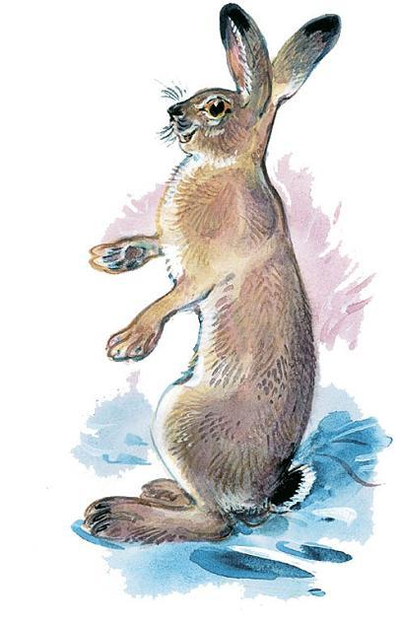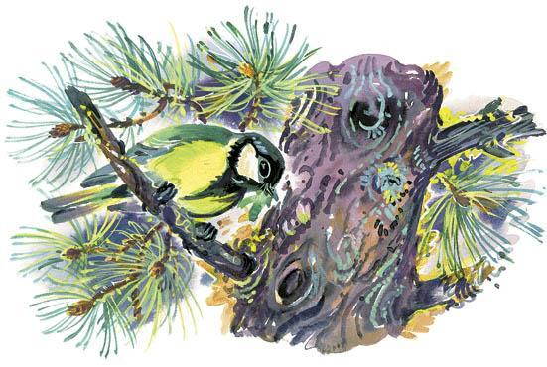Собирать в запас — значит себя спасать. Каждый спасает себя на свой лад. Суслик зерно с полей ворует и прячет в свою нору. Даже особые кладовые роет для ворованного зерна. Водяная крыса забивает отнорки картошкой. До пуда, бывает, натаскает. Сыч на зиму замораживает в дупле, как в холодильнике, мышей и птичек. У одного такого запасливого сыча нашли однажды целых два килограмма лесных мышей! А один горностай сложил в норе пять водяных крыс, семь полёвок, синичку, гадюку, ящерицу, тритона, лягушку и плавунца!Всё это — на чёрный день.Запасают как могут, где могут. Все по-разному, но всё для себя: в своей кладовой, в своём дупле, в своей норе.И только одни весёлые синички-хохлатки собирают запасы совсем не так. Хоть они и весёлые но и у них бывают чёрные дни. И потому запасают они неустанно. Жучок, паучок, муха — годится. Семечко, зёрнышко, ягодка — подойдёт. Нет у них собственных кладовых: ни норок, ни дупел. Была бы удобная трещинка в коре, особенно под сучком, куда не пробьётся ни дождь, ни ветер.В лесу деревьев — не сосчитать. И на каждом найдётся укромная трещинка. С дерева на дерево, с сучка на сучок, от трещинки к трещинке. Куда жука, куда зёрнышко; осенью еды много. А зимой и сушёному комару будешь рад.Сотни деревьев, тысячи кладовых. Но разве все их запомнишь?А их и не надо запоминать: кладовые-то эти для всех! Не всё ли равно, чей запас ты найдёшь: свой или чужой? Ты чей-то склевал, и твой кто-то забрал. Ты для всех, и все для тебя.Чёрный день всем страшен: всем надо иметь запас. А собирать его можно по-разному. Можно как крыса — только себе. Или как синичка-хохлатка — для себя и для всех.
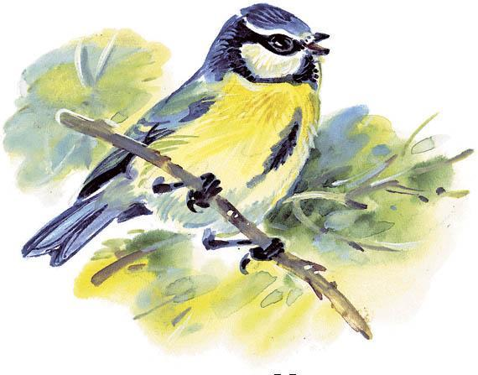
Какой заяц длины? Для кого как. Для человека — с берёзовое поленце. А для лисы или собаки заяц длиной километра в два. А то и ещё длиннее! Потому что для них заяц начинается не тогда, когда они его схватят или увидят, а когда учуют заячий след. Короткий след — два-три прыжка — и зверь невелик. А если заяц успел наследить, напетлять, то становится он длиннее самого длинного зверя на земле. Ох как непросто такому в лесу схорониться!Из всех своих сил старается заяц стать короче. То след в болоте утопит, то прыжком-скидкой надвое его разорвёт. Мечта заячья — стать наконец самим собой, с берёзовое поленце. Живёт и грезит, как бы от своего следа ускакать, спрятаться, как бы его, негодного, укоротить, разорвать, отбросить.Жизнь у зайца особая. Всем от дождя и метели мало радости, а зайцу они на пользу: след смывают и заметают. И хуже нет для него, когда погода тихая, тёплая: след тогда горячий и запах держится долго. В такую погоду заяц длиннее всего. Куда бы ни спрятался — нет покоя: может, лиса хоть и за два ещё километра, а уже держит тебя за хвост!Так что трудно сказать, какой заяц длины. В тихую погоду и умный заяц растягивается, а в метель да ливень — и глупый укорачивается.Что ни день — длина у зайца другая.И очень редко, когда уж очень здорово повезёт, бывает заяц той длины — с берёзовое поленце, — каким мы его видим. И знают про это все, у кого нос лучше глаз работает. Собаки знают. Лисицы и волки знают. Знайте и вы.
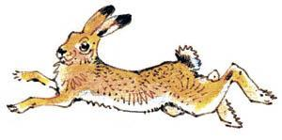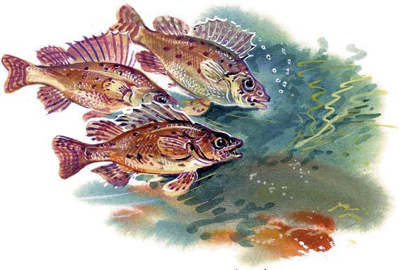
В ерше, как и в еже, заметнее всего — колючки. Голова, хвост, посредине колючки — вот и весь ёрш. И ещё глаза: лилово-синие, большие, как у лягушки.Ростом ёрш с мизинчик. А если с указательный палец, то это уже ершовый старик.Напугали меня эти старики. Плыву и вижу: дно зашевелилось и уставилось на меня точками тёмных глаз. Это ерши — старик к старику! Самих-то незаметно: хвосты, головы, колючки — всё такое же пятнистое, как дно. Видны одни глаза.Я повис над ершами, свесив ласты. Ерши насторожились. Пугливые вдруг стали падать на дно, выгибаться и нарочно поднимать облачка мути. А сердитые и отважные взъерошили на горбу колючки: не подступись!Как ястреб над воробьями, стал я кружить над ершовой стаей. Ерши выжидали. Я стал похрипывать в дыхательную трубку. Ерши не испугались. Я вытаращил глаза — им хоть бы что! Тогда я… чуть не сказал: «плюнул на ершей»… Нет, я не плюнул, под водой ведь не плюнешь, а махнул на ершей ластом и поплыл прочь.Да не тут-то было! От резкого взмаха ластом со дна взмыла и завихрилась муть. Все ерши устремились к ней: ведь вместе с мутью поднялись со дна вкусные червячки и личинки!Чем быстрее я работал ластами, торопясь уплыть, тем больше поднимал со дна ила. Тучи ила клубились за мной как тёмные грозовые облака. За тучами тянулись стаи ершей.Отстали ерши только тогда, когда я выплыл на глубину. Но на глубине мне стало не по себе. Я ещё не привык к глубине, это были ведь ещё мои первые шаги под водой.Дно опускалось всё глубже и глубже. А мне казалось, что я лечу над землёй и взмываю всё выше и выше. Так и хотелось за что-нибудь ухватиться, чтобы не грохнуться с этой высоты!Я повернул назад.Вот опять заросли. В зарослях ерши. Вроде и веселей — всё живые души! Ерши-мизинчики плавают вполводы, а старики — на дне. Теперь я нарочно поднял ластами муть. «Старики» и «мизинчики», как воробьи на просо, кинулись на неё. Я уже больше не пугаю ершей: не хриплю в трубку, не таращу на них глаза. Просто смотрю. И поэтому даже самые пугливые больше не падают набок, чтобы поднять со дна муть и спрятаться в ней. А самые сердитые не топорщат колючки на горбах.Покладистые ребята. Сообразительные!
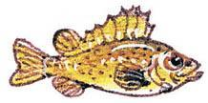
Всем известно, что рак красный. Даже говорят: «Красный как рак!» Но красным рак становится только в кипятке. Живой рак бурого цвета. Это тоже всем известно. Но вот известно ли кому, что среди обыкновенных раков встречаются голубые?Однажды летом я поймал такого в Грязной речке. Всё у него как у бурого рака: клешни, глаза на стебельках, раковая шейка. А цвет — голубой!Панцири обыкновенных раков всегда под цвет тёмного дна, а этот голубой, как весеннее небо. А что, если и его в кипяток, каким тогда станет? Неплохо бы сварить. Ракоеды говорят, что в те месяцы, в которых нет буквы «р» — летом, — раки особенно вкусны!И всё-таки я голубого рака не сварил, пожалел. Выбросил обратно в речку. Ведь, может, это всем ракам рак. Может, от него вся порода рачья переменится. Может, не будут они, как водяные крысы, прятаться по тёмным норам, не станут пятиться задом. Может, поднимутся с тёмного дна к подводному небу и заживут среди ярких и красивых рыб. И может, нашу Грязную речку все назовут тогда: речка Голубых Раков!Так что вот: не все раки бурые. Бывают и голубые. Да будет и вам это известно!
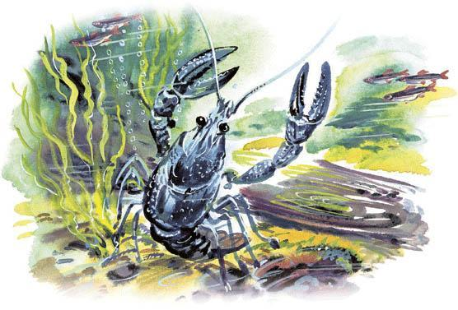
Сумрачно под водой: туча закрыла солнце.Мои жёлтые руки вдруг стали зелёными. По зелёным рукам забегали чёрные мурашки: это закружили вокруг рыбьи мальки. Без солнца даже серебряные мальки становятся чёрными.Я тихо гребу ластами, настороженно вглядываюсь в тёмные заросли. Вот топляк — затонувшее бревно. Вот стебли водяной травы. Они бледные, будто выросли в тёмном погребе. А вот… глаз! Он тоже какой-то травяной — жёлтый, с зелёным зрачком.И вдруг всё вокруг посветлело. Дно поднялось, водоросли надвинулись со всех сторон. Зелёные руки опять стали жёлтыми. Солнце выглянуло из-за туч!Тут я увидел, кто следит за мной зелёным глазом: щука! Плосконосая, пятнистая, настороженная. Прямо водяной волк!А мальки щуку не видят. Толкутся у самого щучьего носа серебряным облачком. Чуть хвостишками нос не щекочут. Сами в рот просятся. Но щука и плавником не ведёт!Стайка искроглазых плотвиц пролетела мимо. Водяной волк не шевельнулся!Но вот плывёт вперевалочку тощая уклейка. Полхвоста объедено, на спине болячка, на боку ссадина. Смотреть противно! А щука к ней со всех плавников! Даже из воды выскочила и проскакала на брюхе, пуская «блинчики».Вот он каков, водяной-то волк!Только волка ноги кормят, а щука рыскать не любит. Рыбаки говорят, что при движении рыбы в воде возникает чуть слышный шум. Мирным рыбкам — ершам, плотвицам — хорошо знаком шум щучьих «шагов». Даже не видя щуки, рыбы узнают её по «походке». Потому щука и не любит ходить.
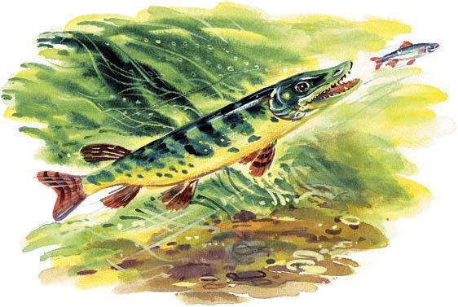
Щука ждёт…Её никому не видно и не слышно, а она слышит каждый рыбий «шаг». Ей не нужны здоровые рыбки — пусть куролесят хоть у самого носа. Она ждёт, когда послышатся неверные «шаги» рыбки больной. Стоит рыбке «захромать» хоть на один плавничок — щука тут как тут! Как на «скорой помощи» прикатит!Но больных рыбок что-то не радует такая помощь. Прикатит — и хап рыбью болезнь… вместе с рыбкой.Жутко больным и слабым. Но за это рыбаки и прозвали щуку «санитаром».А здоровые рыбки не очень-то боятся санитара. Их ей нелегко поймать. Куролесят у самой волчьей пасти.Им, здоровым и ловким, не очень-то страшен этот волк!

